|  |  |
| --- | --- |
|  | **BỘ CÔNG THƯƠNG**  **TRƯỜNG ĐẠI HỌC CÔNG NGHIỆP HÀ NỘI**  **---------------------------------------** |
| NGUYỄN CÔNG VŨ | ĐỒ ÁN TỐT NGHỆP ĐẠI HỌC |
| NGÀNH KỸ THUẬT PHẦN MỀM |
|  | **XÂY DỰNG PHẦN MỀM BÁN ĐỒ ĐIỆN TỬ CHO CỬA HÀNG**  **TECHGO** |
|  | **CBHD : Ths. Mai Thanh Hồng** |
|  | **Sinh viên : Nguyễn Công Vũ** |
|  | **Mã số sinh viên : 2019602450** |
| KỸ THUẬT PHẦN MỀM | Hà Nội - 2023 |

|  |  |
| --- | --- |
|  | **BỘ CÔNG THƯƠNG**  **TRƯỜNG ĐẠI HỌC CÔNG NGHIỆP HÀ NỘI**  **---------------------------------------** |
| NGUYỄN CÔNG VŨ | ĐỒ ÁN TỐT NGHỆP ĐẠI HỌC |
| NGÀNH KỸ THUẬT PHẦN MỀM |
|  | **XÂY DỰNG PHẦN MỀM BÁN ĐỒ ĐIỆN TỬ CHO CỬA HÀNG TECHGO** |
|  | **CBHD : Ths. Mai Thanh Hồng** |
|  | **Sinh viên : Nguyễn Công Vũ** |
|  | **Mã số sinh viên : 2019602450** |
| KỸ THUẬT PHẦN MỀM | Hà Nội - 2023 |

# MỤC LỤC

DANH MỤC BẢNG BIỂU i

DANH MỤC HÌNH VẼ ii

LỜI NÓI ĐẦU v

MỞ ĐẦU 1

Lý do chọn để tài 1

Mục tiêu nghiên cứu 1

Nội dung 1

Bố cục chính 2

CHƯƠNG 1. TỔNG QUAN VỀ ỨNG DỤNG WEBSITE THƯƠNG MẠI ĐIỆN TỬ 3

1.1 Cơ sở lý thuyết 3

1.2 Khảo sát nghiệp vụ thực tiễn 7

1.3 Tổng quan về Vuejs 8

1.4 Phần mềm sử dụng 13

CHƯƠNG 2. PHÂN TÍCH VÀ THIẾT KẾ HỆ THỐNG 16

2.1. Phân tích yêu cầu chức năng 16

2.1.1. Các yêu cầu chức năng 16

2.1.2 Các yêu cầu phi chức năng 17

2.2 Mô tả chi tiết các use case 19

2.2.1 Use case Đăng ký tài khoản 20

2.2.2 Use case Đăng Nhập 21

2.2.3 Use case Quản lý tài khoản 23

2.2.4 Use case Xem sản phẩm theo danh mục 25

2.2.5 Use case Xem chi tiết sản phẩm 27

2.2.6 Use case Tìm Kiếm 28

2.2.7 Use case Đặt hàng 30

2.2.8 Use case Quản lý đơn hàng 31

2.2.9 Use case Quản lý danh mục 34

2.2.10 Use case Quản lý sản phẩm 36

2.2.11 Use case Quản lý đơn hàng 38

2.3 Thiết kế cơ sở dữ liệu 40

2.3.1 Quan hệ giữa các bảng 40

2.3.2 Cấu trúc các bảng 40

2.4 Thiết kế UI/UX 44

2.4.1 Màn hình trang chủ 44

2.4.2 Giao diện mục danh mục nổi bật 46

2.4.3 Giao diện mục sản phẩm bán chạy 47

2.4.4 Giao diện mục sản phẩm khuyến mại 48

2.4.5 Giao diện mục bộ sưu tập mới 49

2.4.6 Giao diện mục sản phẩm cao cấp 51

2.4.7 Giao diện đăng nhập 52

2.4.8 Giao diện đăng ký tài khoản 53

2.4.9 Giao diện danh mục sản phẩm 55

2.4.10 Giao diện chi tiết sản phẩm 56

2.4.11 Giao diện giỏ hàng 57

2.4.12 Giao diện thanh toán đơn hàng 58

2.4.13 Giao diện quản lý người dùng 59

2.4.14 Giao diện quản lý sản phẩm 62

2.4.15 Giao diện quản lý đơn hàng 70

CHƯƠNG 3. THỬ NGHIỆM VÀ ĐÁNH GIÁ 72

3.1 Chạy thử nghiệm chương trình 72

3.1.1 Đối với khách hàng (tài khoản thường) 72

3.1.2 Đối với quản trị viên (tài khoản admin) 77

3.2 Tự đánh giá 79

KẾT QUẢ 80

TÀI LIỆU THAM KHẢO 81

# DANH MỤC BẢNG BIỂU

Bảng 2. 1 Bảng sản phẩm 36

Bảng 2. 2 Bảng biến thể sản phẩm 37

Bảng 2. 3 Bảng nhãn hiệu 37

Bảng 2. 4 Bảng danh mục 37

Bảng 2. 5 Bảng người dùng 38

Bảng 2. 6 Bảng giỏ hàng 38

Bảng 2. 7 Bảng đơn hàng 38

Bảng 2. 8 Bảng đơn đặt hàng 39

Bảng 2. 9 Bảng phương thức thanh toán 39

# DANH MỤC HÌNH VẼ

CHƯƠNG 1

Hình 1.1 Khái niệm website thương mại điện tử 3

Hình 1.2 Các mô hình thương mại điện tử 4

Hình 1.3 Cửa hàng điện máy xanh 921A Hà Huy Giáp 7

Hình 1.4 Phần mềm visual studio code 12

CHƯƠNG 2

Hình 2.1 Biểu đồ use case tổng quát 17

Hình 2.2 Biểu đồ use case đăng ký 18

Hình 2.3 Use case Đăng nhập 19

Hình 2.4. Use case Quản lý tài khoản 21

Hình 2.5. Use case Xem sản phẩm theo danh mục 23

Hình 2.6. Use case Xem chi tiết sản phẩm 25

Hình 2.7. Use case Tìm Kiếm 26

Hình 2.8. Use case Đặt hàng 28

Hình 2.9. Use case Quản lý đơn hàng 29

Hình 2.10. Use case Quản lý danh mục 32

Hình 2.11. Use case Quản lý sản phẩm 34

Hình 2.12. Use case Quản lý đơn hàng 36

Hình 2.13 Cấu trúc cơ sở dữ liệu 38

Hình 2. 14 Giao diện trang chủ 42

Hình 2. 15 Giao diện phần footer của website 43

Hình 2. 16 Giao diện danh mục nổi bật 44

Hình 2. 17 Giao diện mục sản phẩm bán chạy 45

Hình 2. 18 Giao diện mục sản phẩm khuyến mại 46

Hình 2. 19 Giao diện mục bộ sưu tập mới 48

Hình 2. 20 Giao diện mục sản phẩm cao cấp 49

Hình 2. 21 Giao diện đăng nhập 50

Hình 2. 22 Giao diện đăng ký tài khoản 51

Hình 2. 23 Giao diện danh mục sản phẩm 53

Hình 2. 24 Giao diện chi tiết sản phẩm 54

Hình 2. 25 Mô tả thông tin sản phẩm 55

Hình 2. 26 Giao diện giỏ hàng 55

Hình 2. 27 Giao diện thanh toán đơn hàng 56

Hình 2. 28 Giao diện quản lý người dùng 58

Hình 2. 29 Giao diện quản lý sản phẩm 60

Hình 2. 30 Thêm mới sản phẩm 61

Hình 2. 31 Chỉnh sửa thông tin sản phẩm 63

Hình 2. 32 Chi tiết biến thể sản phẩm 64

Hình 2. 33 Thêm mới biến thể sản phẩm 65

Hình 2. 34 Thay đổi thông tin biến thể sản phẩm 66

Hình 2. 35 Giao diện quản lý đơn hàng 68

Hình 2. 36 Chi tiết đơn hàng 69

CHƯƠNG 3

Hình 3. 1 Người dùng truy cập vào trang chủ 70

Hình 3. 2 Người dùng đăng nhập tài khoản 71

Hình 3. 3 Người dùng đăng ký tài khoản mới 71

Hình 3. 4 Người dùng chọn sản phẩm muốn mua và thêm vào giỏ hàng 72

Hình 3. 5 Người dùng xem giỏ hàng và thanh toán 73

Hình 3. 6 Người dùng hoàn tất quá trình mua hàng 73

Hình 3. 7 Người dùng xem thông tin tài khoản 74

Hình 3. 8 Người dùng xem chi tiết đơn hàng 75

Hình 3. 9 Người quản trị đăng nhập vào quản lý hệ thống 75

Hình 3. 10 Người quản trị xem danh sách người dùng 76

Hình 3. 11 Người quản trị xem danh sách các sản phẩm 76

Hình 3. 12 Người quản trị xem danh sách đơn hàng 77

# LỜI NÓI ĐẦU

Ngày nay, ứng dụng công nghệ thông tin vào trong đời sống và sản xuất được xem là một trong những yếu tố mang tính quyết định trong hoạt động của chính phủ, tổ chức, cũng như của công ty, nó đóng vai trò rất quan trọng và có thể tạo ra những bước đột phá mạnh mẽ.

Bằng internet, chúng ta có thể thực hiện nhiều công việc với tốc độ nhanh hơn và chi phí thấp hơn nhiều so với cách thức truyền thống. Chính điều này đã thúc đấy sự phát triển của các trang web thương mại điện tử.

Không chỉ trong thời điểm dịch bệnh, mà đối với tình hình đã ổn định như hiện nay thì việc mua bán qua internet vẫn đang phổ biến và ngày càng phát triển. Ngày nay, bất cứ thứ hàng nào, bạn có thể đặt mua qua Internet từ một bó hoa tươi, một chiếc điện thoại, một chiếc máy vi tính cho đến một chiếc xe máy ... Bạn có thể mua cho mình tất cả các mặt hàng được bán ở một cửa hàng nào đó trên mạng. Chính vì vậy, việc xây dựng những website thương mại điện tử là một điều không thể thiếu trong thời đại nền kinh tế công nghệ 4.0 hiện nay.

Được sự định hướng và chỉ dẫn của *Ths Mai Thanh Hồng*, em đã chọn đề tài ***Xây dựng phần mềm bán đồ điện tử cho cửa hàng TechGo***. Để hoàn thành được đề tài này, em đã cố gắng hết sức nghiên cứu, áp dụng những kiến thức được học trên lớp cùng với các nguồn tài liệu khác nhau. Em rất mong sẽ nhận được những lời nhận xét, góp ý từ thầy cô và bạn đọc để đề tài này có thể hoàn thiện hơn nữa.

Em xin chân thành cảm ơn !

# MỞ ĐẦU

## Lý do chọn để tài

Trong thời đại công nghệ 4.0, mọi lĩnh vực chuyên ngành đều ứng dụng những thành tựu của tin học để thúc đẩy sự phát triển và nâng cao chất lượng cuộc sống cho con người.

Bằng việc sử dụng internet, chúng ta có thể tiếp cận với một kho kiến thức khổng lồ chứa đựng các tài nguyên thông tin hoàn toàn mới, việc liên lạc và kết nối giữa người với người trở nên đơn giản hơn bao giờ hết, sự phát triển của internet cũng đã hình thành nên các ngành nghề mới giúp gia tăng việc làm, mở ra cơ hội kinh tế mới.

Kèm theo đó là sự bùng nổ của hình thức mua sắm online chính là một trong những kết quả tất yếu khi Internet ngày càng phát triển mạnh mẽ. Nhờ Internet mà chúng ta có thể mua “tất tần tật” mọi thứ ngay tại nhà mà không cần thiết phải bước chân đến cửa hàng.

Việc sở hữu một [website thương mại điện tử](https://tatthanh.com.vn/bao-gia-thiet-ke-website-thuong-mai-dien-tu) là điều kiện tiên quyết để thúc đẩy hoạt động kinh doanh, quảng bá hình ảnh, bán hàng qua mạng. Vì vậy, em chọn đề tài “Xây dựng ứng dụng Web kinh doanh thương mại điện tử qua mạng Internet” để làm đề tài thực tập lần này.

## Mục tiêu nghiên cứu

Xây dựng ứng dụng Website bán đồ điện tử qua mạng Internet

## Nội dung

* Nghiên cứu khảo sát hiện trạng các ứng dụng website thực tế trên internet
* Đặt ra các vấn đề cần xử lý trong một ứng dụng Web bán đồ điện tử
* Nghiên cứu và đưa ra giải pháp, công cụ sử dụng cho công việc xây dựng một ứng dụng Web bán đồ điện tử
* Phân tích và thiết kế hệ thống
* Cài đặt và triển khai ứng dụng

Sản phẩm sau khi hoàn thiện phải đáp ứng được các yêu cầu sau:

* Giao diện gần gũi, dễ sử dụng
* Đưa ra thông tin các loại sách và các tin tức cần thiết đến người dùng
* Người dùng dễ dàng tìm kiếm và mua sản phẩm

## Bố cục chính

* **Chương 1: Tổng quan ứng dụng web thương mại điện tử**

Trình bày về tổng quan thương mại điện tử dựa vào đó rút ra các điều cần thiết để thực hiện đề tài. Công cụ và môi trường để phát triển ứng dụng web thương mại điện tử.

* **Chương 2: Phân tích và thiết kế hệ thống**

Từ những dữ liệu thu thập được, tiến hành phân tích đặc tả từng use case và thiết kế các chức năng cho hệ thống.

* **Chương 3: Thử nghiệm và đánh giá**

Tiến hành cài đặt chạy thử và đánh giá sản phẩm theo những yêu cầu, kịch bản đã đặt ra.

# CHƯƠNG 1. TỔNG QUAN VỀ ỨNG DỤNG WEBSITE THƯƠNG MẠI ĐIỆN TỬ

## Cơ sở lý thuyết

* **Website thương mại điện tử**

Nhiều người vẫn lầm tưởng rằng chỉ những thiết kế website bán hàng nào có giao dịch mua bán trực tuyến, tức là những website có giỏ hàng, trang thanh toán, trang đặt hàng thì mới là một trang web thương mại điện tử.

Tuy nhiên điều đó là chưa đủ. Website thương mại điện tử là trang thông tin điện tử được thiết lập để phục vụ một phần hoặc toàn bộ quy trình của hoạt động mua bán hàng hóa hay cung ứng dịch vụ, từ trưng bày giới thiệu hàng hóa, dịch vụ đến giao kết hợp đồng, cung ứng dịch vụ, thanh toán và dịch vụ sau bán hàng.



Hình 1.1 Khái niệm website thương mại điện tử

Hiểu một cách đơn giản, các website được thiết lập và vận hành, có thực hiện một phần hoặc toàn bộ các **nghiệp vụ liên quan đến thương mại** như: giao dịch bán hàng, giới thiệu/trưng bày sản phẩm, giới thiệu dịch vụ/công ty, quảng cáo, giao dịch hợp đồng... đều là hình thức website thương mại điện tử.

* **Các mô hình thương mại điện tử**

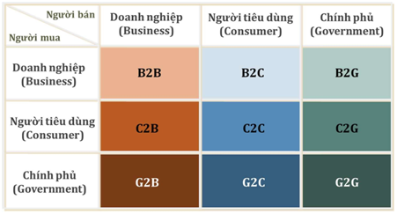

Hình 1.2 Các mô hình thương mại điện tử

Hiện nay tại Việt Nam có 4 mô hình thương mại điện tử phổ biến tương ứng với 4 loại hình website TMĐT khác nhau, đó là:

* **Business-to-business(B2B)**

B2B (Bussiness to Bussiness) được hiểu là mô hình kinh doanh TMĐT giữa Doanh nghiệp & Doanh nghiệp. Mô hình B2B thường phục vụ giao dịch thương mại điện tử giữa các Nhà sản xuất, Nhà cung ứng, Nhà phân phối, Đại lý, các công ty/doanh nghiệp với nhau. Thông thường, giá trị của một giao dịch trên mô hình B2B thường dựa trên giá sỉ, giá đại lý mà không thực hiện các giao dịch bán lẻ.

* **Business-to-consumer(B2C)**

B2C (Bussiness to Customers) là hình thức thương mại điện tử giữa Doanh nghiệp & Người tiêu dùng. Hiểu một cách đơn giản rằng các doanh nghiệp trao đổi, buôn bán sản phẩm/dịch vụ của mình cho người tiêu dùng trên thị trường thông qua kênh website trực tuyến thương mại điện tử.

Khách hàng của mô hình B2C chủ yếu là những khách hàng cá nhân, chỉ có nhu cầu mua sản phẩm để trực tiếp sử dụng nên giá trị các đơn hàng thường nhỏ lẻ.

* **Consumer-to-consumer(C2C)**

[Mô hình TMĐT C2C](https://www.sapo.vn/blog/c2c-la-gi) (Customers to Customers): là hình thức thương mại điện tử giữa các Cá nhân & Người tiêu dùng. Đây là sàn website cho phép các khách hàng tự do giao dịch với nhau thông qua các điều khoản của một chủ đầu tư (doanh nghiệp) đứng giữa.

* **Business to Governmen(B2G)**

B2G (Business to Government) là mô hình thương mại điện tử giữa Doanh nghiệp với Chính phủ (khối tổ chức hành chính công Nhà nước). Hình thức hoạt động của mô hình này còn được hiểu đơn giản là sử dụng interner cho việc mua bán công, các thủ tục cấp phép và các hoạt động khác liên quan tới Chính phủ.

Các chính sách mua bán trên website TMĐT B2G luôn được đảm bảo tính minh bạch trong suốt quá trình mua bán.

* **Các đặc điểm mà website thương mại điện tử phải có**
* Dễ điều hướng :

Khi nói đến việc bán sản phẩm, yêu cầu đầu tiên đối với một cửa hàng Thương mại điện tử là người mua phải có khả năng tìm thấy nhanh chóng và cụ thể những gì họ đang tìm kiếm. Điều hướng hiệu quả là điều cần thiết cho các trang web thương mại điện tử vì khách truy cập không thể tìm thấy những gì họ đang tìm kiếm dẫn đến doanh số bán hàng bị mất.

* Thiết kế làm nổi bật các sản phẩm:

Trong kinh doanh Thương mại điện tử, trọng tâm của sự chú ý phải luôn là các sản phẩm có sẵn để mua. Một thiết kế xa hoa vô nghĩa thường gây hại nhiều hơn lợi, vì cuối cùng, thiết kế không phải là thứ được bán, mà là sản phẩm.

* Quy trình mua hàng dễ dàng :

Trải nghiệm người dùng trên các trang thương mại điện tử là yếu tố quan trọng để thành công. Có nghĩa là, nếu quy trình thanh toán bao gồm quá nhiều bước hoặc thậm chí gây nhầm lẫn, người mua hàng sẽ đơn giản là bỏ giỏ hàng của họ. Do đó, việc thanh toán phải luôn bao gồm số bước tối thiểu và phải dễ dàng và trực quan cho người mua.

* Trưng bày các sản phẩm phổ biến nhất :

Nhiều doanh nghiệp thương mại điện tử cố gắng hiển thị các mặt hàng có thể được người mua tiềm năng quan tâm. Một số lượng lớn các trang thương mại điện tử đang sử dụng không gian rất rộng trên trang chủ để thúc đẩy doanh số bán hàng hiện tại, ra mắt sản phẩm mới hoặc bất cứ điều gì tạo ra sự quan tâm.

* Hình ảnh sản phẩm chi tiết :

Bán sản phẩm trên Internet khác với bán trong cửa hàng thực vì người mua không thể chạm hoặc nhìn thấy sản phẩm tận mắt trước khi quyết định mua hàng. Bằng cách đưa ra các bức ảnh chụp sản phẩm nêu rõ chi tiết các đặc điểm chính của sản phẩm giống nhau, điều bất tiện này sẽ được khắc phục và người mua dễ dàng quyết định mua hay không mua sản phẩm hơn.

## Khảo sát nghiệp vụ thực tiễn

* Đối tượng : Điện máy xanh 921A Hà Huy Giáp
* Địa chỉ : Số 921A-921B-921C-921D Đường Hà Huy Giáp, KP3, Phường Thạnh Xuân, Quận 12, TP Hồ Chí Minh
* Lĩnh vực kinh doanh: đa dạng từ nhóm hàng điện lạnh, gia dụng: tivi, tủ lạnh, đồ gia dụng,... đến nhóm hàng viễn thông, điện tử: điện thoại, laptop, máy tính bảng, phụ kiện,...

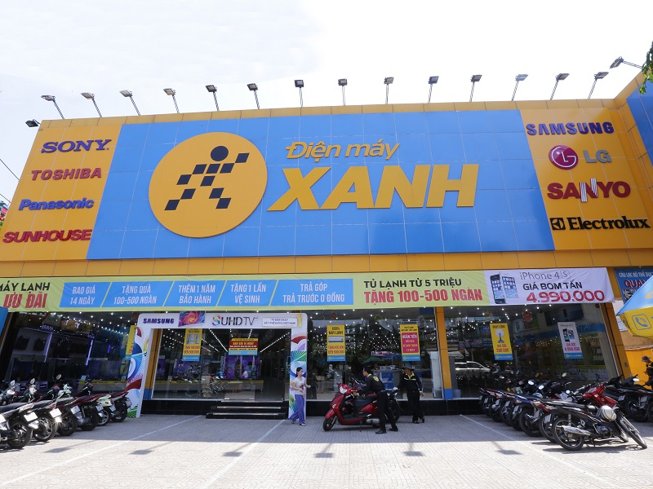

Hình 1.3 Cửa hàng điện máy xanh 921A Hà Huy Giáp

* Quản lý hàng hóa:
* Nhận biết và quản lý sản phẩm trong cửa hàng qua Mã sản phẩm, tên sản phẩm, thương hiệu, số lượng, giá sản phẩm, …
* Quản lý hàng hóa bán ra qua số đơn hàng, mã sản phẩm đã bán, tên sản phẩm, số lượng, tổng tiền, …
* Phân loại các mặt hàng theo các tiêu chí : sản phẩm bán chạy, sản phẩm đang giảm giá, sản phẩm mới ra mắt, …
* Quản lý về người mua
* Thông qua hóa đơn biết được các thông tin cá nhân của người mua hàng như : Họ tên khách hàng, địa chỉ, số điện thoại,
* Thống kê các sản phẩm bán cho từng khách hàng và tổng các sản phẩm đã được bán ra
* Các sản phẩm được khách hàng mua sắm nhiều từ đó đề ra kế hoạch nhập hàng đáp ứng nhu cầu mua sắm
* Số tiền mà mỗi khác hàng đã thanh toán từ đó biết được tổng số doanh thu bán hàng

## 1.3 Tổng quan về Vuejs

VueJS là một framework mã nguồn mở của JavaScript được sử dụng để phát triển các giao diện web tương tác. Nó là một trong những framework nổi tiếng được sử dụng để đơn giản hóa việc phát triển web cũng như xây dựng Single Page Application thân thiện với người dùng, chúng xây dựng từ các thư viện, cách triển khai component, các chức năng đặc trưng của nó như SFC (Single File Component). VueJS tập trung vào view layer. Nó có thể dễ dàng tích hợp vào các dự án lớn để phát triển front-end mà không gặp bất kỳ sự cố nào.

* **Vue Instance**: Vòng đời của một Instance cơ bản gồm 4 giai đoạn chính
* Khởi tạo (creating)
* Gắn kết DOM (mounting)
* Cập nhật DOM khi có dữ liệu thay đổi (updating)
* Hủy instance (destroying)

Mỗi giai đoạn sẽ có những function hooks tương ứng. Hook ở đây có thể hiểu là một function để móc vào những thời điểm cục thể, thực hiện những công việc cụ thể ngay tại thời điểm đó.

* **Cú pháp template**: Cú pháp là điều rất quan trọng khi học một ngôn ngữ hay framework nào đó. Với Vue.js chúng ta cũng có những cú pháp giúp hiển thị, xuất dữ liệu ra trang người dùng. Để hiển thị một đoạn đơn giản lên màn hình. Thông qua việc dùng hai ngoặc nhọn để render dữ liệu ra màn hình :

<p> {{ message }} </p>

Hoặc cũng có thể sử dụng: <p v-html="message"> </p>

Ngoài ra để sử dụng thuộc tính của HTML, chúng ta không thể sử dụng cú pháp ngoặc nhọn để hiển thị bên trong thẻ html mà chúng ta sử dụng v-bind , v-on:click , …

* **Methods**: Đúng như tên gọi, methods là danh sách các phương thức của component, ở trong đây các bạn sẽ viết các phương thức mà từ đó các bạn có thể thực thi ở một nơi nào đó trong component.

Một phương thức có thể trả về một giá trị hoặc cũng có thể không, phương thức có thể nhận tham số đầu vào và xử lý. Phương thức sẽ được gọi mỗi khi component được render (đây là một trong những điểm khác giữa methods và computed sau này mình sẽ có một bài so sánh giữa chúng)

* **Component:** Với việc chia nhỏ thành phần và đóng gói lại, giúp cho chúng ta tái sử dụng được các Component cho các Module có sử dụng những thành phần giống nhau. Component là một trong những tiện ích mạnh mẽ nhất của Vue.js, khi nó cũng chính là một thành phần để tạo nên một SPA (Single Page Application - Ứng dụng đơn trang) với hệ thống react(phản ứng) mạnh mẽ của Vue.

Trong một dự án khi khai báo một component người ta thường sử dụng một hệ thống quản lí package và tách file riêng lẻ cho từng component để quản lý . Một trong các hệ thống quản lí được xử dụng phổ biến là npm (node package manager), từng component sẽ tách thành những file riêng lẻ và sử dụng export, những component nào cần sử dụng chúng ta sẽ import nó vào và sau đó có thể sử dụng.

* **Một số đặc trưng khác**
* DOM ảo

VueJS sử dụng DOM ảo, cũng được sử dụng bởi các framework khác như React, Ember, v.v. Các thay đổi không được thực hiện đối với DOM, thay vào đó, một bản sao của DOM được tạo dưới dạng cấu trúc dữ liệu JavaScript . Khi nào có bất kỳ thay đổi nào, chúng sẽ được thực hiện đối với cấu trúc dữ liệu JavaScript. Cấu trúc sau được so sánh với cấu trúc dữ liệu ban đầu. Những thay đổi cuối cùng sau đó được cập nhật vào DOM thực, người dùng sẽ thấy thay đổi này. Điều này tốt về mặt tối ưu hóa, ít tốn kém hơn và các thay đổi có thể được thực hiện với tốc độ nhanh hơn.

* Ràng buộc lớp và kiểu dữ liệu: cú pháp v-bind

Tính năng ràng buộc dữ liệu giúp thao tác hoặc gán giá trị cho các thuộc tính HTML, thay đổi kiểu, gán lớp với sự trợ giúp của chỉ thị ràng buộc có tên v-bind có sẵn trong VueJS.

* Kết xuất có điều kiện: cú pháp v-if v-else v-show

v-if là kết quả đầu ra có điều kiện "thực tế" vì nó chắc chắn rằng các trình xử lý sự kiện và các thành phần phụ bên trong khối điều kiện đã bị hủy và tạo lại đúng cách trong quá trình chuyển đổi.

v-show lại đơn giản hơn bởi phần tử luôn được hiển thị bất kể điều kiện gì, với việc chuyển đổi dựa trên CSS.

* Kết xuất theo danh sách: v-for

v-for là lệnh để hiển thị danh sách các mục dựa trên một mảng. Lệnh v-for yêu cầu một cú pháp đặc biệt ở dạng item in items, items mảng dữ liệu nguồn ở đâu và item là danh sách cho phần tử mảng được lặp lại

* Xử lý sự kiện

v-on lệnh mà chúng ta thường rút ngắn @ các ký hiệu để lắng nghe các sự kiện DOM và chạy một số JavaScript khi chúng được kích hoạt. Cách sử dụng sẽ là v-on:click="handler" hoặc với phím tắt, @click="handler".

* Ràng buộc vào biếu mẫu: cú pháp v-model

v-model dùng để đồng bộ hóa trạng thái của các phần tử đầu vào của biểu mẫu, có thể được sử dụng trên các thuộc tính đầu vào của các loại input, textarea, …

## 1.4 Phần mềm sử dụng

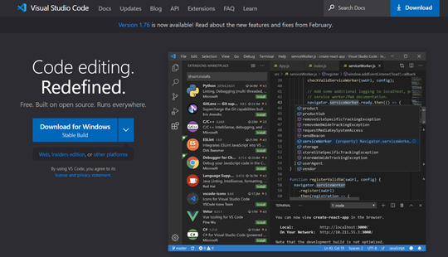

Hình 1.4 Phần mềm visual studio code

**Visual Studio Code** (VS Code hay VSC) là một trong những trình soạn thảo mã nguồn phổ biến nhất được sử dụng bởi các lập trình viên. Nhanh, nhẹ, hỗ trợ đa nền tảng, nhiều tính năng và là mã nguồn mở chính là những ưu điểm vượt trội khiến VS Code ngày càng được ứng dụng rộng rãi.

Là một trình biên tập lập trình code miễn phí dành cho Windows, Linux và macOS, Visual Studio Code được phát triển bởi Microsoft. Nó được xem là một sự kết hợp hoàn hảo giữa IDE và Code Editor.

**Một số tính năng của Visual Studio:**

* Hỗ trợ nhiều ngôn ngữ lập trình
* Hỗ trợ đa nền tảng
* Cung cấp kho tiện ích mở rộng
* Kho lưu trữ an toàn
* Hỗ trợ web
* Lưu trữ dữ liệu dạng phân cấp
* Hỗ trợ viết Code
* Hỗ trợ thiết bị đầu cuối
* Màn hình đa nhiệm
* Intellisense
* Hỗ trợ Git
* Bình luận

**Ưu điểm:**

* Phát triển rất tích cực với sự hỗ trợ của Microsoft. Các tài liệu chính thức được duy trì tốt.
* Có sự hỗ trợ rất tích cực của cộng đồng với tất cả các plugin bạn cần. Nếu gửi một lỗi trên repo GitHub, bạn thường sẽ nhận được phản hồi trong vòng 4 ngày.
* Đối với một ứng dụng electron, tốc độ của VSCode rất cao, gần như tương đương với ST3 được xây dựng nguyên bản.

**Nhược điểm:**

* Tương tự như tất cả các ứng dụng electron khác, bộ nhớ và mức sử dụng pin của VSCode khá tệ.
* Không có git merge, điều mà nhiều người mong đợi, vì ST3 và Atom có ​​khả năng làm điều đó.
* Các phím tắt mặc định không có ý nghĩa và người dùng phải cấu hình lại gần như tất cả chúng.

# 

# CHƯƠNG 2. PHÂN TÍCH VÀ THIẾT KẾ HỆ THỐNG

## Phân tích yêu cầu chức năng

### Các yêu cầu chức năng

1. Khách hàng

* **Tìm kiếm:** Khách hàng có thể tìm kiếm sản phẩm theo tên sản phẩm
* **Xem sản phẩm theo danh mục:** Khi click vào một loại sản phẩm, khách hàng có xem danh sách sản phẩm thuộc loại sản phẩm đó
* **Xem chi tiết thông tin sản phẩm:** Khi click một sản phẩm, khách hàng sẽ xem toàn bộ thông tin sản phẩm (tên, hình ảnh, giá,…), các sản phẩm liên quan.
* **Đăng nhập:** Khách hàng cần đăng nhập vào hệ thống để mua hàng
* **Đăng ký tài khoản:** Khách hàng có thể tạo một tài khoản mới để đăng nhập vào hệ thống
* **Sửa thông tin tài khoản**: Khách hàng có thể thay đổi thông tin cá nhân của mình sau khi đăng nhập.
* **Thêm vào giỏ hàng:** Khách hàng có thể thêm, thay đổi số lượng hoặc xóa một sản phẩm ở trong giỏ hàng của mình
* **Mua hàng:** Khách hàng có thể mua hàng trực tiếp khi ở trang chủ hoặc chọn mua các sản phẩm trong phần giỏ hàng

1. Quản trị viên

* **Quản lí danh mục :** Thêm, sửa, xoá
* **Quản lí sản phẩm:** Thêm, sửa, xoá
* **Quản lý tài khoản:** Thêm, sửa, xoá tài khoản
* **Quản lý đơn hàng:** Đổi trạng thái đơn hàng hoặc xoá đơn hàng.
* **Quản lý ảnh:** Quản lý ảnh của mỗi sản phẩm

### Các yêu cầu phi chức năng

* **Yêu cầu về bảo mật:**
* Mỗi một tài khoản email chỉ có thể sử dụng để đăng ký một tài khoản người dùng
* Mật khẩu phải có ít nhất 8 kí tự, bao gồm 1 chữ hoa, 1 chữ thường, 1 chữ số và 1 kí tự đặc biệt
* **Yêu cầu về giao diện:**
* Sắp xếp và bố trí bố cục nội dung trình bày thân thiện và thuận tiện với người dùng
* Các sản phẩm được hiển thị ở nơi dễ quan sát, kèm theo một số thông tin cơ bản mà người dùng quan tâm tạo nên giao diện gần gũi, dễ sử dụng
* **Yêu cầu thiết kế:**
* Sử dụng các ngôn ngữ lập trình mới nhất, thuận tiện cho việc vận hành, sửa chữa cũng như nâng cấp và bảo trì trong thời gian về sau**.**
* Đáp ứng được các tính năng của một website thương mại điện tử
* Đáp ứng được các yêu cầu về mặt giao diện như : màu sắc đặc trưng, bố cục, phong cách thiết kế, font chữ, …
* Phần mềm phải tương thích với các thiết bị cũng như trình duyệt web
* **Yêu cầu chất lượng:**
* Nội dung phong phú và độc đáo
* Website có bố cục và thiết kế phù hợp với mục tiêu kinh doanh
* Giao diện tương thích và hỗ trợ nhiều thiết bị
* Quá trình đăng ký và thanh toán được xử lý nhanh gọn, dễ sử dụng

## Mô tả chi tiết các use case

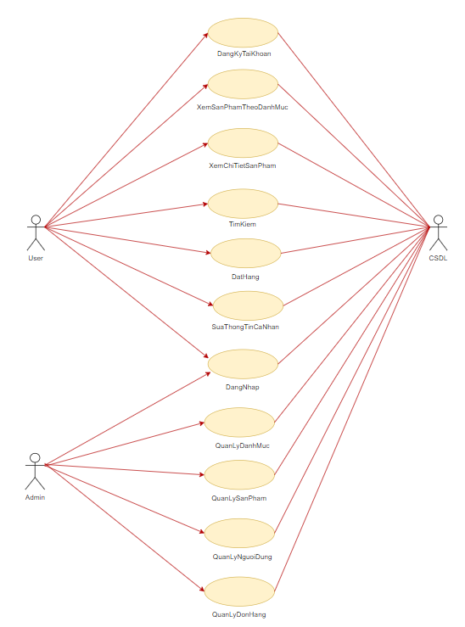

Hình 2.1 Biểu đồ use case tổng quát

### Use case Đăng ký tài khoản

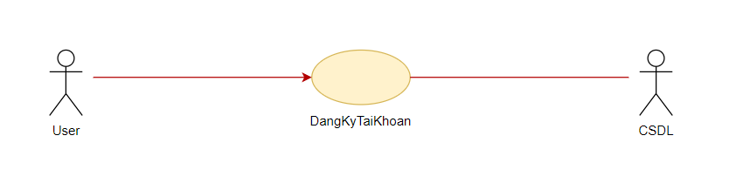

Hình 2.2 Biểu đồ use case đăng ký

* **Tên use case:** DangKy
* **Mô tả tóm tắt:** Use case cho phép người dùng đăng ký một tài khoản để có thực hiện một số chức năng của hệ thống.
* **Luồng sự kiện:**
  + **Luồng cơ bản:**
    1. Use case bắt đẩu khi người dùng bấm vào nút “Đăng ký tài khoản”. hệ thống sẽ hiển thị ra giao diện “Đăng ký tài khoản”.
    2. Người dùng nhập đầy đủ thông tin vào các trường “E-Mai, Mật Khẩu, Nhập lại Mật khẩu, Họ tên” sau đó bấm vào nút “Đăng ký tài khoản “. Hệ thống lưu tài khoản vào bảng USER trong cơ sở dữ liệu use case kết thúc.
  + **Luồng rẽ nhánh:**
    1. Tại bước 2 trong luồng cơ bản nếu người dùng nhập thông tin các trường không hợp lệ mà vẫn bấm “Đăng ký tài khoản” hệ thống sẽ thông báo lỗi và trở về trang chủ.
    2. Tại thời điểm bất kỳ thực hiện use case nếu không kết nối được với cơ sở dữ liệu thì hệ thống sẽ hiển thị thông báo use case kết thúc.
* **Các yêu cầu đặc biệt:**

Email nhập phải tồn tại.

Email chưa được sử dụng để đăng ký

Mật khẩu phải có ít nhất 8 kí tự, bao gồm 1 chữ hoa, 1 chữ thường, 1 chữ số và 1 kí tự đặc biệt

* Tiền điều kiện:

Không có.

* Hậu điều kiện:

Nếu use case kết thúc thành công thì thông tin về tài khoản sẽ được cập nhật.

* Điểm mở rộng:

Không có.

### 2.2.2 Use case Đăng Nhập

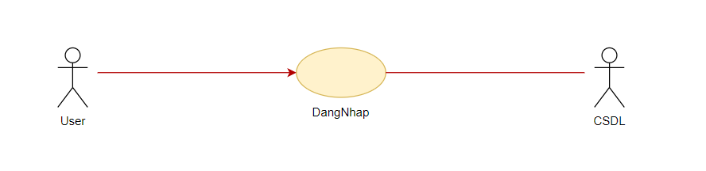

Hình 2.3 Use case Đăng nhập

* **Tên use case:** Đăng nhập
* **Mô tả vắn tắt:** Use case cho phép khách hàng, người quản trị đăng nhập vào website.
* **Các luồng sự kiện:**
* **Luồng cơ bản:**

1. Use case bắt đầu khi khách hàng ấn vào nút đăng nhập trên thanh menu. Hệ thống sẽ hiển thị màn hình đăng nhập với các trường email và mật khẩu.
2. Khách hàng nhập Tên tài khoản và password. Hệ thống tiến hành kiểm tra tài khoản và password trong bảng USER và đăng nhập tài khoản vào website. Use case kết thúc.
   * **Luồng rẽ nhánh:**
3. Tại bất kỳ thời điểm nào trong quá trình thực hiện use case, nếu không kết nối được với CSDL thì hệ thống sẽ hiện thị thông báo lỗi và use case kết thúc.
4. Tại bước 2 của luồng cơ bản, nếu khách hàng nhập email hoặc mật khẩu không đúng. Hệ thống hiển thị thông báo lỗi. Use case kết thúc.
   * **Các yêu cầu đặc biệt:** Không có.

* **Tiền điều kiện:** Không có.
* **Hậu điều kiện:** Nếu use case thành công, khách hàng sẽ đăng nhập tài khoản thành công. Nếu không, trạng thái use case không thay đổi.
* **Các điểm mở rộng:** Không có.

### 2.2.3 Use case Quản lý tài khoản

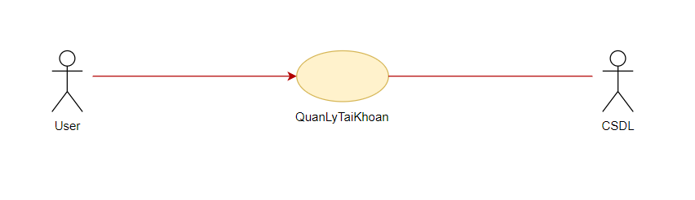

Hình 2.4. Use case Quản lý tài khoản

* **Tên use case:** QuanLyTaiKhoan
* **Mô tả tóm tắt:** Use case cho phép Admin xóa hoặc thay đổi thông tin, trạng thái của tài khoản của người dùng.
* **Luồng sự kiện:**
  + **Luồng cơ bản:**

1. Use case được bắt đầu khi Admin Bấm vào nút “Quản lý tài khoản” trên trang quản trị, hệ thống sẽ lấy danh sách các tài khoản và thông tin “họ tên, email,…” từ bảng USER trong cơ sở dữ liệu hiển thị lên màn hình.
2. Xóa thông tin tài khoả
3. Admin chọn một tài khoản sau đó chọn nút “xóa”, hệ thống hiển thị màn hình xác nhận xóa.
4. Admin bấm “đồng ý” để xóa tài khoản, hệ thống sẽ tiến hành xóa tài khoản hiển thị lại danh sách tài khoản use case kết thúc.
5. Thay đổi trạng thái:
   1. Admin chọn một tài khoản trong danh sách sau đó đóng mở khóa bật/tắt trạng thái, hệ thống sẽ cập nhật lại dữ liệu chuyển hướng về trang chủ quản lý.

Use case kết thúc.

1. Khi người dùng chọn chức năng khác use case kết thúc.
   * **Luồng rẽ nhánh:**
     1. Tại bước hai thuộc bước thay đổi trạng thái trong luồng cơ bản Admin chọn nút “Hủy bỏ” hệ thống sẽ hiển hị lại danh sách tài khoản.
     2. Tại bước hai thuộc bước xóa tài khoản trong luồng cơ bản nếu Admin chọn nút “Hủy bỏ” hệ thống sẽ bỏ qua thao tác xóa và hiển thị danh sách tài khoản trong bảng User.
     3. Tại thời điểm bất kỳ thực hiện use case nếu không kết nối được với cơ sở dữ liệu thì hệ thống sẽ hiển thị thông báo use case kết thúc.

* **Các yêu cầu đặc biệt:**

Use case này chỉ cho phép tài khoản admin thực hiện.

* **Tiền điều kiện:**

Người quản trị cần đăng nhập với vai trò quản trị hệ thống trước khi có thể thực hiện use case.

* **Hậu điều kiện:**

Nếu use case kết thúc thành công thì thông tin về tài khoản sẽ được cập nhập trong cơ sở dữ liệu.

* **Điểm mở rộng:**

Không có.

### Use case Xem sản phẩm theo danh mục

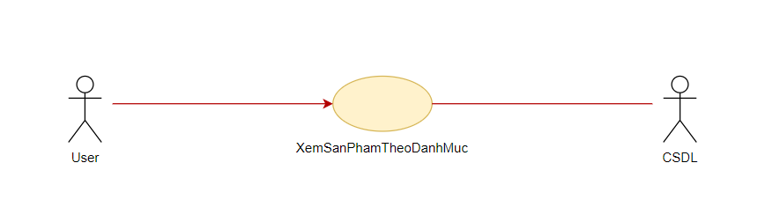

Hình 2.5. Use case Xem sản phẩm theo danh mục

* **Tên use case:** XémanPhamTheoDanhMuc
* **Mô tả tóm tắt:** Use case này cho phép người dùng xem danh sách sản phẩm theo từng danh mục.
* **Luồng sự kiện:**
  + **Luồng cơ bản:**

1. Use case này bắt đầu khi khách hàng kích vào tên danh mục trên thanh menu. Hệ thống sẽ lấy các thông tin về các sản phẩm thuộc danh mục theo id trong bảng CATEGORY và hiển thị lên màn hình. Use case kết thúc.
   * **Luồng rẽ nhánh:**
2. Tại bất kỳ thời điểm nào trong quá trình thực hiện use case nếu không kết nối được với cơ sở dữ liệu thì hệ thống sẽ hiển thị một thông báo lỗi và use case kết thúc.

* **Các yêu cầu đặc biệt:**

Không có.

* **Tiền điều kiện:**

Không có.

* **Hậu điều kiện:**

Không có.

* **Điểm mở rộng:**

Không có.

### Use case Xem chi tiết sản phẩm

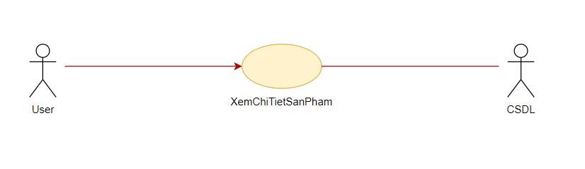

Hình 2.6. Use case Xem chi tiết sản phẩm

* **Tên use case:** XemChiTietSanPham
* **Mô tả tóm tắt:** Use case này cho phép khách hàng xem chi tiết thông tin về một cuốn sách.
* **Luồng sự kiện:**
  + **Luồng cơ bản:**

1. Use case này bắt đầu khi người dùng click chọn vào một hình ảnh sách trên trang web*.* Hệ thống lấy thông tin chi tiết sách (tên sản phẩm, giá bán, mô tả, số lượng hàng tồn kho, màu sắc, …) từ bảng PRODUCT_VARIANT và hiển thị lên màn hình. Use case kết thúc.
   * **Luồng rẽ nhánh:**
   1. Tại bất kỳ thời điểm nào trong quá trình thực hiện use case nếu không kết nối được với cơ sở dữ liệu thì hệ thống sẽ hiển thị một thông báo lỗi và use case kết thúc.

* **Các yêu cầu đặc biệt:**

Không có.

* **Tiền điều kiện:**

Không có.

* **Hậu điều kiện:**

Không có.

* **Điểm mở rộng:**

Người dùng có thể thêm sách vào giỏ hàng.

### Use case Tìm Kiếm

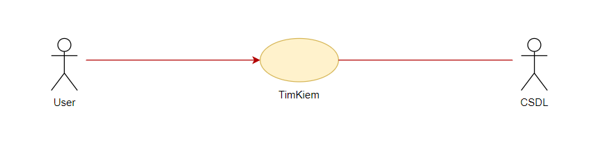

Hình 2.7. Use case Tìm Kiếm

* **Tên use case:** TimKiem
* **Mô tả tóm tắt:** Use case cho phép khách hàng tìm kiếm sản phẩm theo yêu cầu.
* **Luồng sự kiện:**
* **Luồng cơ bản:**

1) Use case này bắt đầu khi khách hàng nhập tên sản phẩm vào ô tìm kiếm và kích vào biểu tượng kính lúp trên thanh tìm kiếm. Hệ thống sẽ lấy các thông tin về các sản phẩm (ảnh sản phẩm, tên sản phẩm, …) từ bảng PRODUCT và hiển thị lên màn hình. Use case kết thúc.

* **Luồng rẽ nhánh:**

2) Tại bất kì thời điểm nào trong quá trình thực hiện không kết nối được với cơ sở dữ liệu thì hệ thống sẽ hiển thị lỗi truy cập và use case kết thúc.

* **Các yêu cầu đặc biệt:**

Không có.

* **Tiền điều kiện:**

Không có.

* **Hậu điều kiện:**

Không có.

* **Điểm mở rộng:**

Không có.

### Use case Đặt hàng

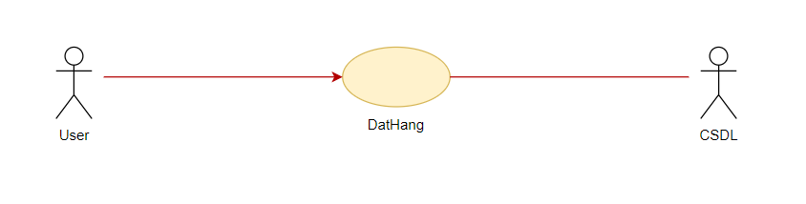

Hình 2.8. Use case Đặt hàng

* **Tên use case:** DatHang
* **Mô ả tóm tắt:** Use case cho phép khách hàng đặt mua các sản phẩm đã được thêm vào giỏ hàng.
* **Luồng sự kiện:**
* Luồng cơ bản:
  + 1. Use case bắt đầu khi Khách hàng kích vào nút “Đặt hàng” trên màn hình giỏ hàng. Hệ thống lấy thông tin sản phẩm (tên sản phẩm, giá sản phẩm, số lượng, …) từ bảng ORDER_ITEM và thông tin khách hàng (Họ tên, địa chỉ, số điện thoại, email) từ bảng USER trong cơ sở dữ liệu và hiển thị ra màn hình.
    2. Hệ thống sẽ lấy dữ liệu từ bảng PAYMENT_METHOD hiển thị ra các phương thức thanh toán.
    3. Sau khi chọn phương thức thanh toán, khách hàng kích chọn “Hoàn thành”. Hệ thống lưu thông tin đơn hàng vào bảng ORDER.
    4. Use case kết thúc.
* Luồng rẽ nhánh:

Tại bất kì thời điểm nào trong quá trình thực hiện use case nếu không kết nối với cơ sở dữ liệu thì hệ thống sẽ hiển thị một thông báo lỗi và use kết thúc.

* **Các yêu cầu đặc biệt:**

Không có.

* **Tiền điều kiện:**

Khách hàng cần đăng nhập thành công trước khi đặt hàng.

* **Hậu điều kiện:**

Nếu use case kết thúc thành công thì thông tin về đơn hàng sẽ được cập nhật trong cơ sở dữ liệu.

* **Điểm mở rộng:**

Không có.

### Use case Quản lý đơn hàng

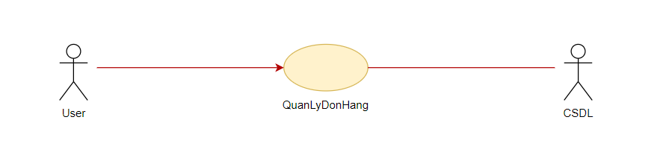

Hình 2.9. Use case Quản lý đơn hàng

* **Tên use case:** QuanLyDonHang
* **Mô tả tóm tắt:** Use case này cho phép người quản trị quản lý, xem thông tin và sửa trạng thái hoặc xóa đơn hàng.
* **Luồng sự kiện:**
* **Luồng cơ bản:**

1. Use case này bắt đầu khi người quản trị kích vào nút “Quản lý đơn hàng” trên menu quản trị. Hệ thống lấy danh sách các đơn hàng bao gồm thông tin (tên người đặt, tên sản phẩm, tổng tiền, phương thức thanh toán, trạng thái) từ bảng ORDER và hiển thị ra màn hình.
2. Hủy đơn hàng:
   1. Người quản trị chọn một đơn hàng và kích vào nút “Hủy”. Hệ thống hiển thị lên màn hình yêu cầu xác nhận hủy.
   2. Người quản trị kích vào nút “Đồng ý”. Hệ thống sẽ xóa đơn hàng trong bảng ORDER và hiển thị danh sách các đơn hàng đã cập nhật.
3. Sửa đơn hàng:
   1. Người quản trị chọn một đơn hàng và kích vào nút “Sửa”. Hệ thống lấy thông tin (tên người đặt, tên sản phẩm, tổng tiền, phương thức thanh toán, trạng thái) từ bảng ORDER, hiển thị lên màn hình.
   2. Người quản trị sửa tình trạng đơn hàng và kích vào nút “Cập nhật”. Hệ thống sẽ cập nhật tình trạng đơn hàng và hiển thị danh sách các đơn hàng đã cập nhật.

Use case kết thúc.

* **Luồng rẽ nhánh:**

1. Tại bất kì thời điểm nào trong quá trình thực hiện use case nếu không kết nối với cơ sở dữ liệu thì hệ thống sẽ hiển thị một thông báo lỗi và use kết thúc.

* **Các yêu cầu đặc biệt:**

Use case này chỉ cho phép một số vai trò như người quản trị, người chủ hệ thống thực hiện.

* **Tiền điều kiện:**

Người quản trị cần đăng nhập với vai trò quản trị hệ thống trước khi có thể thực hiện use case.

* **Hậu điều kiện:**

Nếu use case kết thúc thành công thì thông tin về đơn hàng sẽ được cập nhật trong cơ sở dữ liệu.

* **Điểm mở rộng:**

Không có.

### Use case Quản lý danh mục

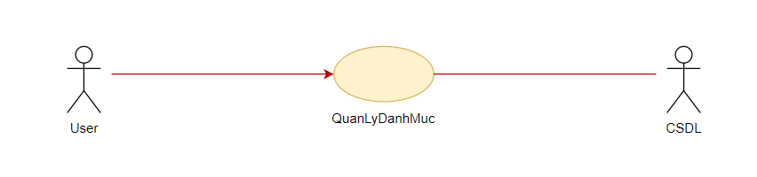

Hình 2.10. Use case Quản lý danh mục

* **Tên use case:** QuanLyDanhMuc
* **Mô tả tóm tắt:** Use case cho phép admin quản lý danh mục sản phẩm của website ( thêm, sửa, xóa danh mục)
* **Luồng sự kiện**
* Luồng cơ bản

1) Use case này bắt đầu khi người quản trị kích vào nút “Quản Lý Danh Mục” trên thanh menu của trang quản trị. Hệ thống sẽ hiển thị danh mục sản phẩm lên màn hình

2) Thêm danh mục.

a. Người quản trị kích vào nút ”Thêm mới” trong danh sách các danh mục. Hệ thống sẽ hiển thị màn hình nhập thông tin cho danh mục mới.

b. Người quản trị nhập thông tin cho danh mục mới và kích vào nút “Lưu” . Hệ thống sẽ thêm một danh mục mới vào CSDL sau đó lấy thông tin các danh mục hiển thị lên màn hình.

3) Sửa danh mục

a. Người quản trị kích vào nút “Chỉnh sửa” trong danh sách danh mục. Hệ thống sẽ hiển thị màn hình thông tin danh mục.

b. Người quản trị có thể sửa thông tin của danh mục sau đó kích vào nút “Lưu”. Hệ thống sẽ cập nhật thông tin danh mục vào CSDL và hiển thị lên màn hình.

4) Xóa danh mục

Người quản trị kích nút “Xóa ” trong danh sách danh mục. Hệ thống sẽ xóa danh mục trong CSDL. Use case kết thúc.

* **Luồng rẽ nhánh**

1) Tại bất kỳ thời điểm nào trong quá trình thực hiện use case nếu không kết nối được với cơ sở dữ liệu thì hệ thống sẽ hiển thị một thông báo lỗi và use case kết thúc.

2) Tại bước 2b nếu người quản trị không nhập thông tin đầy đủ cho danh mục. Hệ thống sẽ hiển thị thông báo yêu cầu nhập đầy đủ thông tin cho danh mục.

* **Các yêu cầu đặc biệt**: Use case này chỉ cho phép một số vai trò như người quản trị, người chủ hệ thống thực hiện.
* **Tiền điều kiện**: Người quản trị đăng nhập thành công.
* **Hậu điều kiện**: Không.

### Use case Quản lý sản phẩm

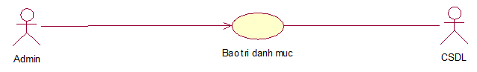

Hình 2.11. Use case Quản lý sản phẩm

* **Tên use case:** QuanLySanPham
* **Mô tả tóm tắt:** Use case cho phép admin quản lý sản phẩm của website ( thêm, sửa, xóa sản phẩm)
* **Luồng sự kiện**
* Luồng cơ bản

1) Use case này bắt đầu khi người quản trị kích vào nút “Quản Lý Sản Phẩm” trên thanh menu của trang quản trị. Hệ thống sẽ hiển thị danh sách các sản phẩm lên màn hình

2) Thêm sản phẩm.

a. Người quản trị kích vào nút ”Thêm mới” trong danh sách các sản phẩm. Hệ thống sẽ hiển thị màn hình nhập thông tin cho sản phẩm mới.

b. Người quản trị nhập thông tin cho sản phẩm mới và kích vào nút “Lưu” . Hệ thống sẽ thêm một sản phẩm mới vào CSDL sau đó lấy thông tin các sản phẩm hiển thị lên màn hình.

3) Sửa sản phẩm

a. Người quản trị kích vào nút “Chỉnh sửa” trong danh sách sản phẩm. Hệ thống sẽ hiển thị màn hình thông tin sản phẩm.

b. Người quản trị có thể sửa thông tin của sản phẩm sau đó kích vào nút “Lưu”. Hệ thống sẽ cập nhật thông tin sản phẩm vào CSDL và hiển thị lên màn hình.

4) Xóa sản phẩm

Người quản trị kích nút “Xóa ” trong danh sách sản phẩm. Hệ thống sẽ xóa sản phẩm trong CSDL. Use case kết thúc.

* **Luồng rẽ nhánh**

1) Tại bất kỳ thời điểm nào trong quá trình thực hiện use case nếu không kết nối được với cơ sở dữ liệu thì hệ thống sẽ hiển thị một thông báo lỗi và use case kết thúc.

2) Tại bước 2b nếu người sử quản trị không nhập thông tin đầy đủ cho sản phẩm. Hệ thống sẽ hiển thị thông báo yêu cầu nhập đầy đủ thông tin cho sản phẩm.

* **Các yêu cầu đặc biệt**: Use case này chỉ cho phép một số vai trò như người quản trị, người chủ hệ thống thực hiện.
* **Tiền điều kiện**: Người quản trị đăng nhập thành công.
* **Hậu điều kiện**: Không.

### Use case Quản lý đơn hàng

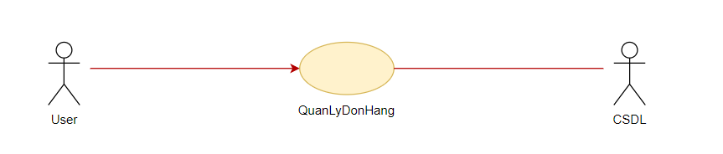

Hình 2.12. Use case Quản lý đơn hàng

* **Tên use case:** QuanLyDonHang
* **Mô tả tóm tắt:** Use case cho phép admin quản lý đơn hàng của website( xem chi tiết, sửa trạng thái, xóa đơn hàng)
* **Luồng sự kiện**
* **Luồng cơ bản**

1) Use case này bắt đầu khi người quản trị kích vào nút “Quản Lý Đơn Hàng” trên thanh menu quản trị. Hệ thống sẽ hiển thị thông tin các đơn hàng lên màn hình.

2) Xem chi tiết đơn hàng:

Người quản trị kích vào “Xem” một đơn hàng trên cửa sổ danh sách đơn hàng. Hệ thống lấy thông tin chi tiết của đơn hàng hiển thị lên màn hình.

3) Sửa tình trạng đơn hàng:

a. Người quản trị kích vào nút “Sửa tình trạng” trên một đơn hàng.

b. Người quản trị chọn tình trạng cho đơn hàng và click vào nút “Cập nhập”. Hệ thống sẽ cập nhập tình trạng đơn hàng và hiển thị lên màn hình.

4) Xóa đơn hàng

a. Người quản trị kích vào nút “Xóa” trên một dòng đơn hàng. Hệ thống sẽ hiển thị một màn hình yêu cầu xác nhận xóa.

b. Người quản trị kích vào nút “Đồng ý”. Hệ thống sẽ xóa đơn hàng được chọn khỏi CSDL và hiển thị danh sách các đơn hàng đã cập nhật. Use case kết thúc.

* **Luồng rẽ nhánh**

1) Tại bất kỳ thời điểm nào trong quá trình thực hiện use case nếu không kết nối được với cơ sở dữ liệu thì hệ thống sẽ hiển thị một thông báo lỗi và use case kết thúc.

2) Tại bước 3b nếu người quản trị chọn tình trạng không hợp lệ hệ thống sẽ hiển thị thông báo yêu cầu chọn lại

* **Các yêu cầu đặc biệt**: Use case này chỉ cho phép một số vai trò như người quản trị, người chủ hệ thống thực hiện.
* **Tiền điều kiện**: Người quản trị đăng nhập thành công.
* **Hậu điều kiện**: Không.

## 2.3 Thiết kế cơ sở dữ liệu

### 2.3.1 Quan hệ giữa các bảng

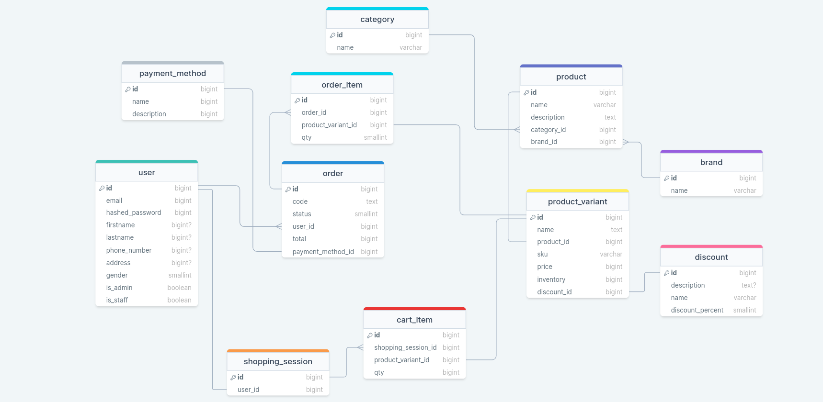

Hình 2.13 Cấu trúc cơ sở dữ liệu

### Cấu trúc các bảng

#### 2.3.2.1 Product

Bảng 2. 1 Bảng sản phẩm

|  |  |  |
| --- | --- | --- |
| Thuộc tính | Data Type | Mô tả |
| Id | bigint | Mã sản phẩm |
| Name | varchar | Tên sản phẩm |
| Description | text | Mô tả về sản phẩm |
| Category_id | bigint | Mã danh mục của sản phẩm |
| Brand_id | bigint | Mã số nhãn hiệu của sản phẩm |

#### 2.3.2.2 Product variant

Bảng 2. 2 Bảng biến thể sản phẩm

|  |  |  |
| --- | --- | --- |
| Thuộc tính | Data Type | Mô tả |
| Id | bigint | Mã biến thể của sản phẩm |
| Name | varchar | Tên biến thể sản phẩm |
| Product_id | bigint | Mã sản phẩm chứa biến thể |
| Sku ( Stock Keeping Unit ) | varchar | Mã hàng hóa |
| Price | bigint | Giá của biến thể sản phẩm |
| Inventory | bigint | Số lượng hàng tồn kho |
| Discount_id | bigint | Mã giảm giá |

#### 2.2.2.3 Brand

Bảng 2. 3 Bảng nhãn hiệu

|  |  |  |
| --- | --- | --- |
| Thuộc tính | Data Type | Mô tả |
| Id | bigint | Mã nhãn hiệu |
| Name | varchar | Tên nhãn hiệu |

#### 2.2.2.4 Category

Bảng 2. 4 Bảng danh mục

|  |  |  |
| --- | --- | --- |
| Thuộc tính | Data Type | Mô tả |
| Id | bigint | Mã danh mục |
| Name | varchar | Tên danh mục |

#### 2.2.2.5 User

Bảng 2. 5 Bảng người dùng

|  |  |  |
| --- | --- | --- |
| Thuộc tính | Data Type | Mô tả |
| Id | bigint | Mã người dùng |
| Email | bigint | Email sử dụng đăng nhập |
| Hashed_password | bigint | Mật khẩu đăng nhập |
| Firstname | varchar | Tên người dùng |
| Lastname | varchar | Họ người dùng |
| Phone_number | number | Số điện thoại người dùng |
| Address | varchar | Đại chỉ |
| Gender | smallint | Giới tính |
| Is_admin | boolean | Là tài khoản quản trị viên không |

#### 2.2.2.6 Cart_item

Bảng 2. 6 Bảng giỏ hàng

|  |  |  |
| --- | --- | --- |
| Thuộc tính | Data Type | Mô tả |
| Id | bigint | Mã giỏ hàng |
| Shopping_session_id | bigint | Mã phiên mua sắm |
| Product_variant_id | bigint | Mã biến thể sản phẩm được mua |
| Qty ( quantity ) | bigint | Số lượng chọn mua |

#### 2.2.2.7 Order

Bảng 2. 7 Bảng đơn hàng

|  |  |  |
| --- | --- | --- |
| Thuộc tính | Data Type | Mô tả |
| Id | bigint | Mã đơn hàng |
| Code | text | Mã số đơn |
| Status | smallint | Trạng thái của đơn hàng |
| User_id | bigint | Mã người mua |
| Total | bigint | Tổng tiền |
| Payment_method_id | bigint | Phương thức thanh toán |

#### 2.2.2.8 Order_item

Bảng 2. 8 Bảng đơn đặt hàng

|  |  |  |
| --- | --- | --- |
| Thuộc tính | Data Type | Mô tả |
| Id | bigint | Mã đơn đặt hàng |
| Order_id | bigint | Mã đơn hàng |
| Product_variant_id | bigint | Mã biến thể sản phẩm đặt mua |
| Qty ( quantity) | smallint | Số lượng sản phẩm đặt mua |

#### 2.2.2.9 Payment_method

Bảng 2. 9 Bảng phương thức thanh toán

|  |  |  |
| --- | --- | --- |
| Thuộc tính | Data Type | Mô tả |
| Id | bigint | Mã phương thức thanh toán |
| Name | varchar | Tên phương thức thanh toán |
| Description | varchar | Mô tả phương thức thanh toán |

## Thiết kế UI/UX

### 2.4.1 Màn hình trang chủ

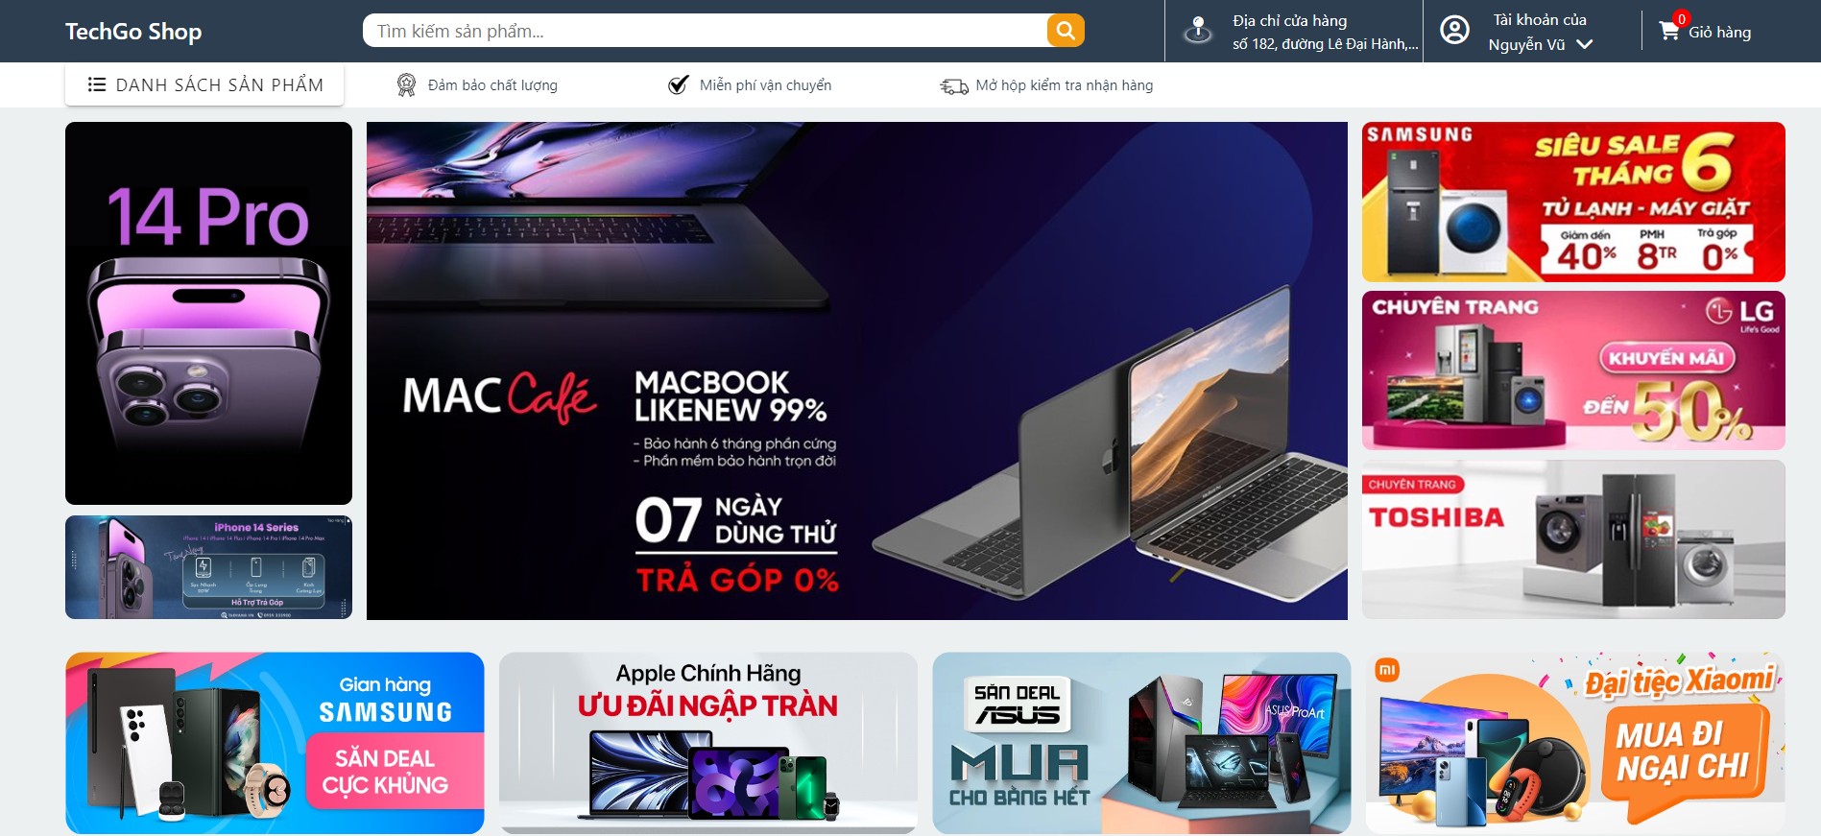

Hình 2. 14 Giao diện trang chủ

|  |  |
| --- | --- |
| **Mô tả chức năng** | Là vùng hiển thị các chức năng:   * Các sản phẩm nổi bật * Đăng nhập/ đăng ký tài khoản * Địa chỉ cửa hàng * Xem giỏ hàng * Tìm kiếm sản phẩm * Giới thiệu về ý nghĩa, sứ mệnh , giá trị cốt lõi * Xem các tin tức nổi bật về sản phẩm   Menu danh mục các sản phẩm |
| **Kích hoạt chức năng** | Người dùng có thể truy cập và xem thông tin ngay cả khi chưa đăng nhập |

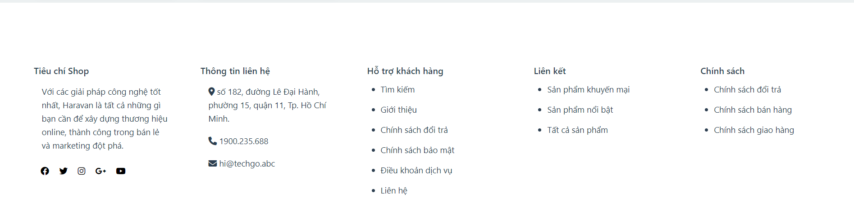

Hình 2. 15 Giao diện phần footer của website

|  |  |
| --- | --- |
| **Mô tả chức năng** | Là vùng hiển thị các chức năng:   * Tổng quan tiêu chí của cửa hàng * Giới thiệu thông tin liên hệ * Các chức năng hỗ trợ khách hàng * Các liên kết loại sản phẩm * Một số chính sách của cửa hàng |

### 2.4.2 Giao diện mục danh mục nổi bật

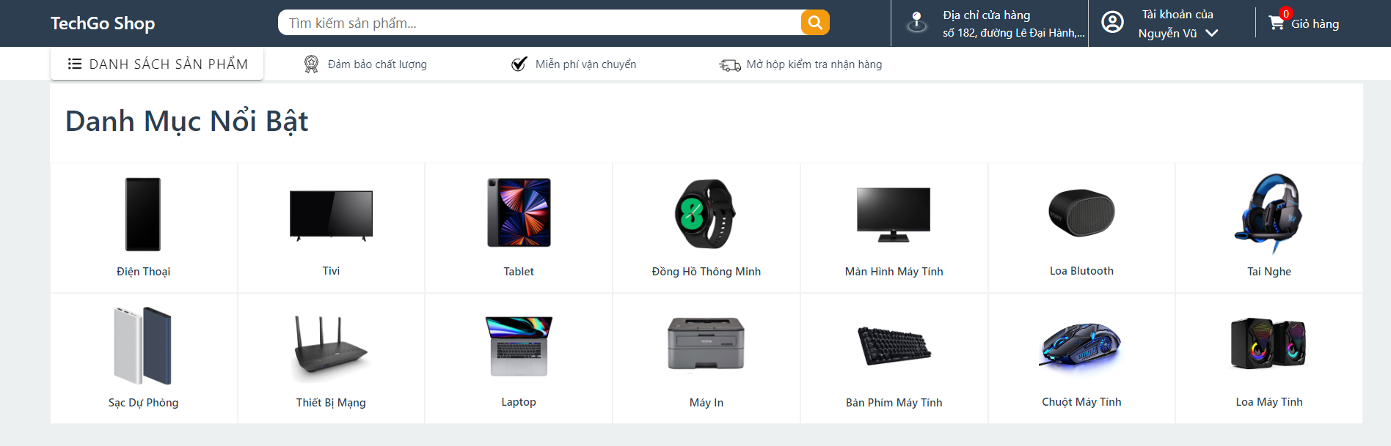

Hình 2. 16 Giao diện danh mục nổi bật

|  |  |
| --- | --- |
| **Mô tả chức năng** | Là vùng hiển thị các chức năng:   * Các sản phẩm bán chạy * Đăng nhập/ đăng ký tài khoản * Xem danh mục các sản phẩm * Xem giỏ hàng * Tìm kiếm sản phẩm * Giới thiệu về ý nghĩa, sứ mệnh , giá trị cốt lõi * Xem các tin tức nổi bật về sản phẩm * Menu danh mục các sản phẩm |
| **Kích hoạt chức năng** | Người dùng có thể truy cập và xem thông tin ngay cả khi chưa đăng nhập |

### 2.4.3 Giao diện mục sản phẩm bán chạy

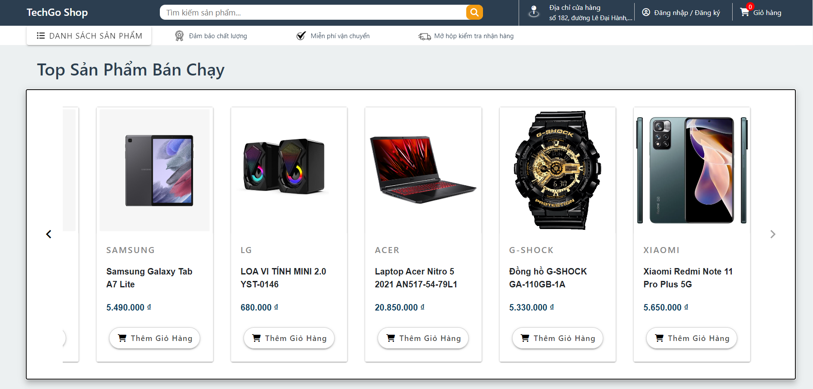

Hình 2. 17 Giao diện mục sản phẩm bán chạy

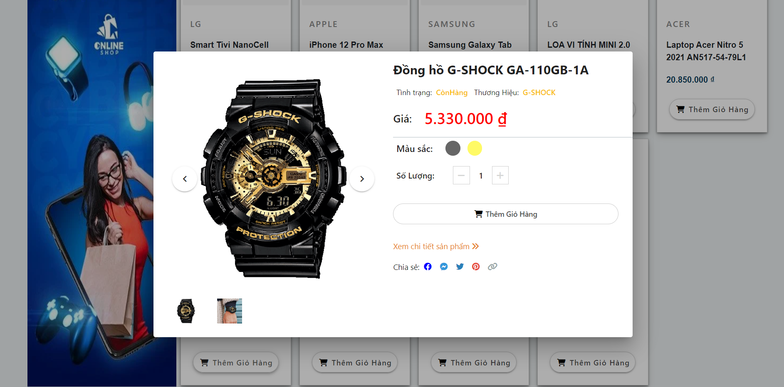

|  |  |
| --- | --- |
| **Mô tả chức năng** | Là vùng hiển thị các sản phẩm bán chạy:   * Các sản phẩm bán chạy * Xem thông tin của sản phẩm: tên sản phẩm, hãng sản xuất, giá tiền, … * Thêm sản phẩm vào giỏ hàng * Lựa chọn màu sắc, số lượng của sản phẩm * Xem các chi tiết về sản phẩm |
| **Kích hoạt chức năng** | Người dùng có thể truy cập và xem thông tin ngay cả khi chưa đăng nhập |

### 2.4.4 Giao diện mục sản phẩm khuyến mại

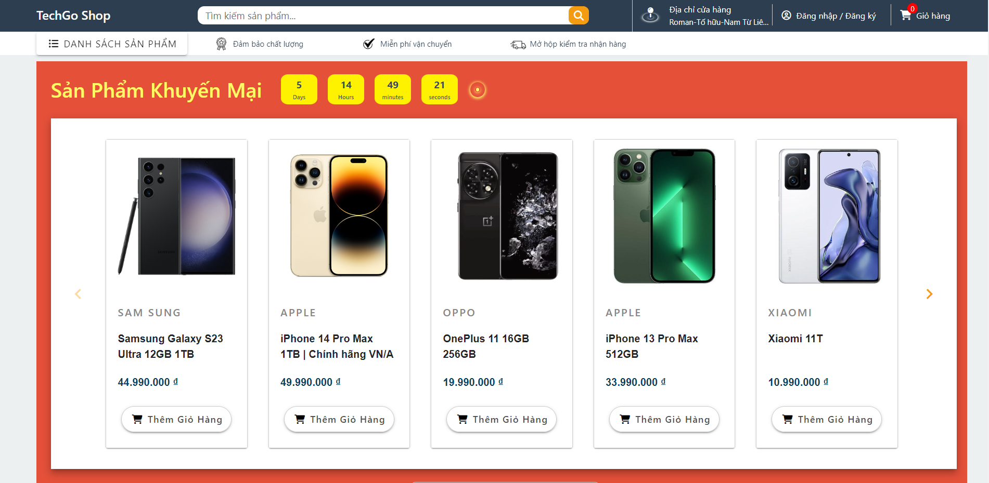

Hình 2. 18 Giao diện mục sản phẩm khuyến mại

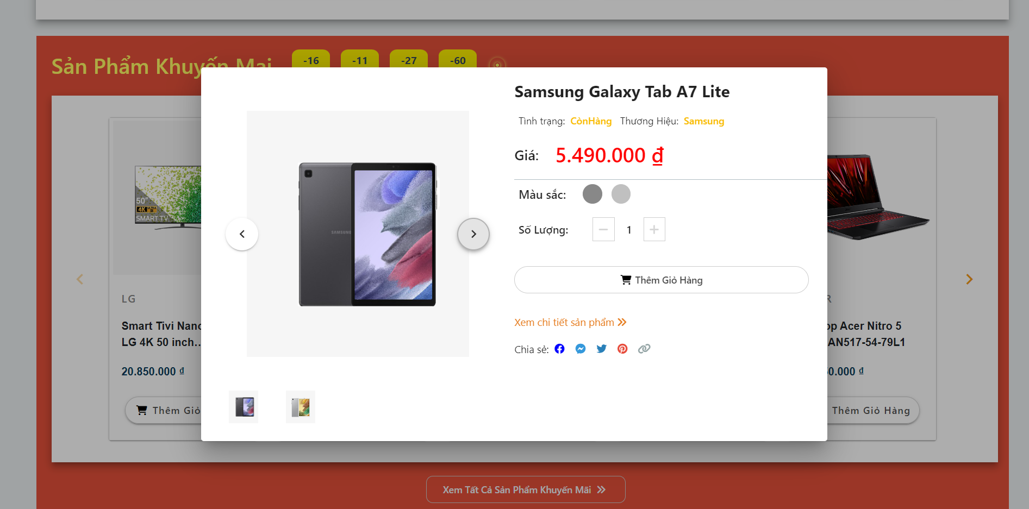

|  |  |
| --- | --- |
| **Mô tả chức năng** | Là vùng hiển thị các sản phẩm khuyến mãi:   * Các sản phẩm bán chạy * Xem thời gian sự kiện khuyến mãi * Xem thông tin của sản phẩm: tên sản phẩm, hãng sản xuất, giá tiền, … * Thêm sản phẩm vào giỏ hàng * Lựa chọn màu sắc, số lượng của sản phẩm * Xem các chi tiết về sản phẩm |
| **Kích hoạt chức năng** | Người dùng có thể truy cập và xem thông tin ngay cả khi chưa đăng nhập |

### 2.4.5 Giao diện mục bộ sưu tập mới

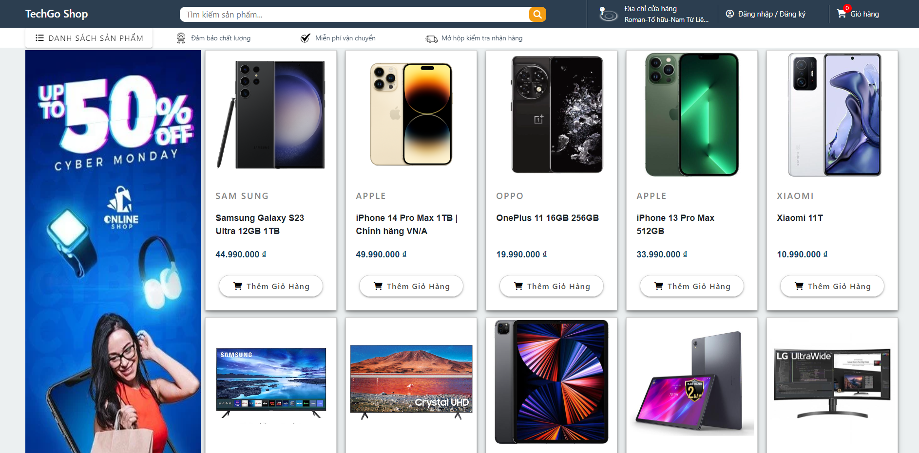

Hình 2. 19 Giao diện mục bộ sưu tập mới

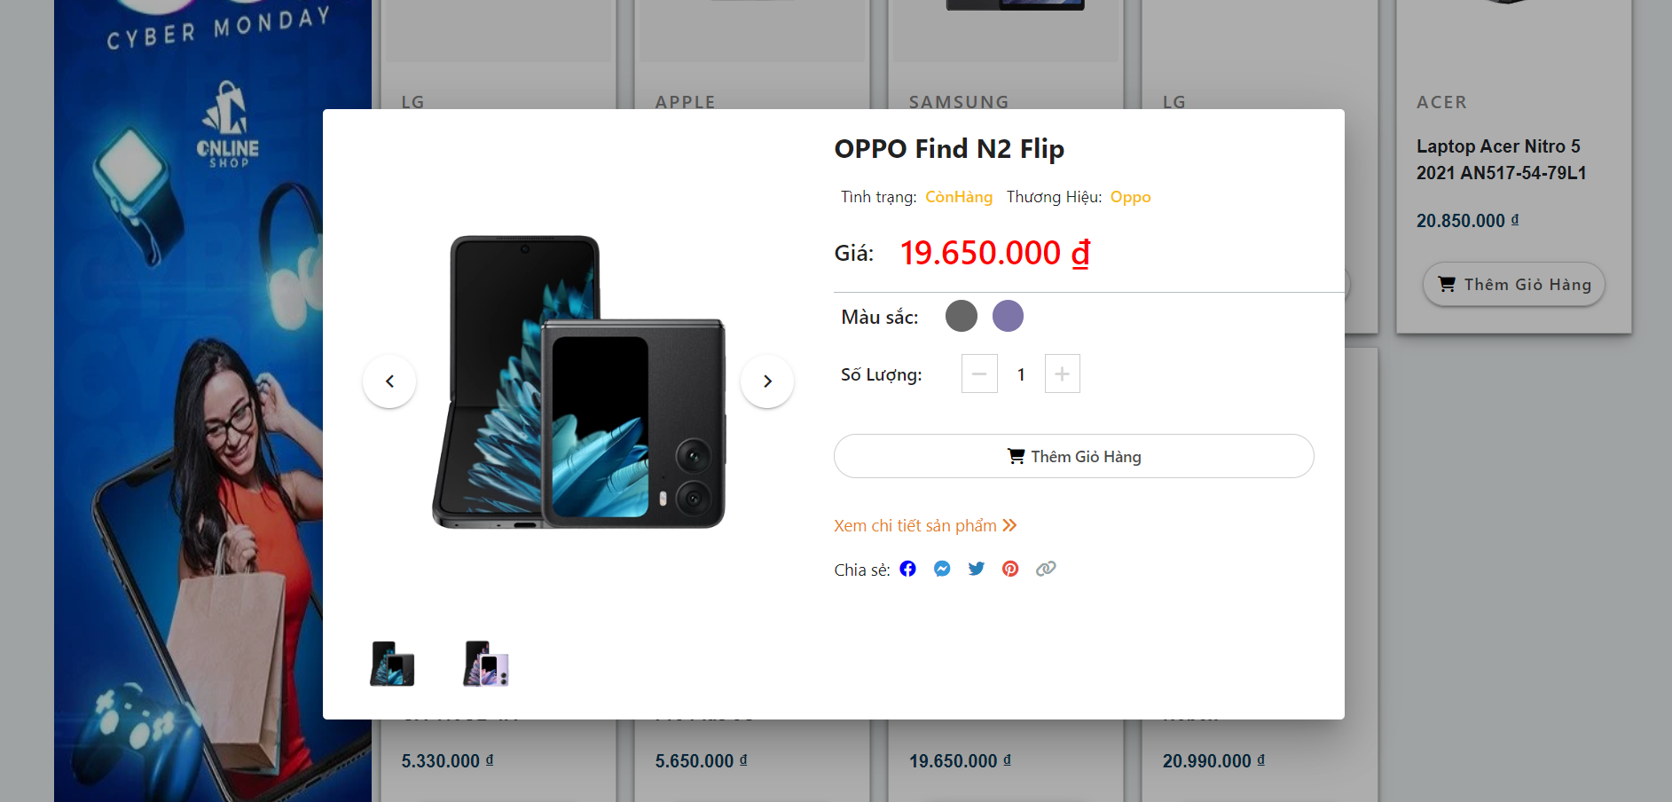

|  |  |
| --- | --- |
| **Mô tả chức năng** | Là vùng hiển thị các sản phẩm mơi:   * Các sản phẩm mới cập nhật * Xem thông tin của sản phẩm: tên sản phẩm, hãng sản xuất, giá tiền, … * Thêm sản phẩm vào giỏ hàng * Lựa chọn màu sắc, số lượng của sản phẩm * Xem các chi tiết về sản phẩm |
| **Kích hoạt chức năng** | Người dùng có thể truy cập và xem thông tin ngay cả khi chưa đăng nhập |

### 2.4.6 Giao diện mục sản phẩm cao cấp

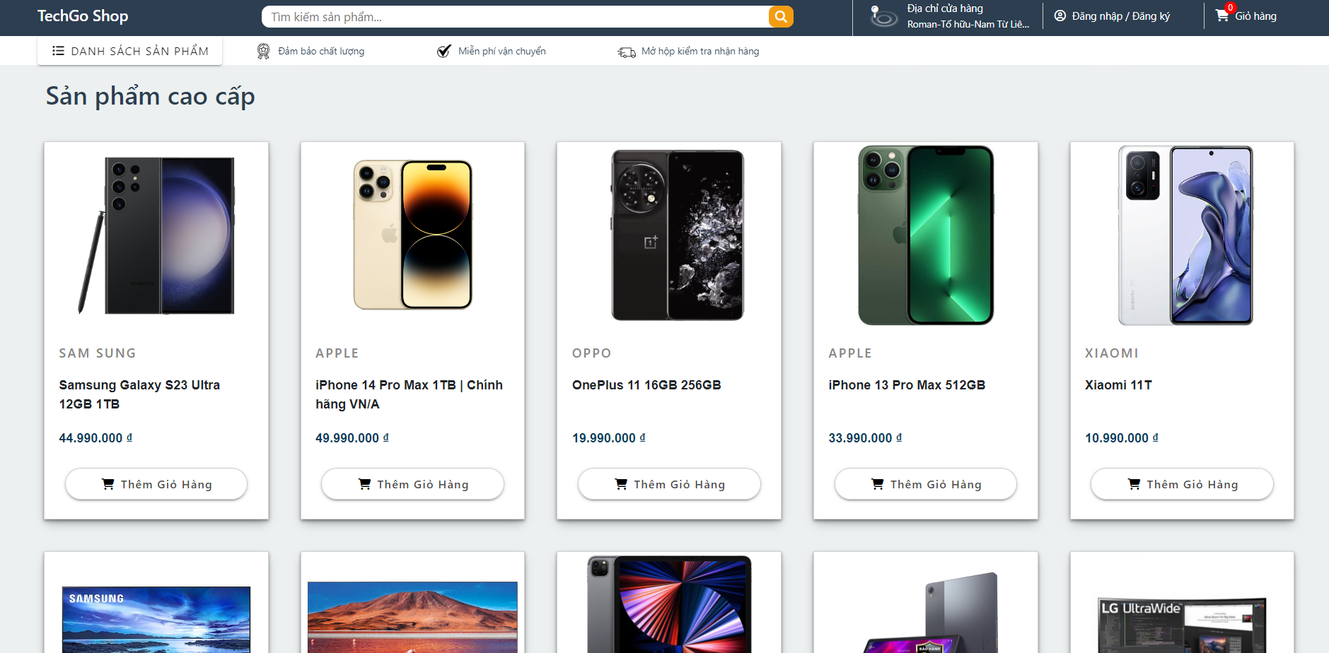

Hình 2. 20 Giao diện mục sản phẩm cao cấp

|  |  |
| --- | --- |
| **Mô tả chức năng** | Là vùng hiển thị các sản phẩm :   * Xem thông tin của sản phẩm: tên sản phẩm, hãng sản xuất, giá tiền, … * Thêm sản phẩm vào giỏ hàng * Lựa chọn màu sắc, số lượng của sản phẩm * Xem các chi tiết về sản phẩm |
| **Kích hoạt chức năng** | Người dùng có thể truy cập và xem thông tin ngay cả khi chưa đăng nhập |

### 2.4.7 Giao diện đăng nhập

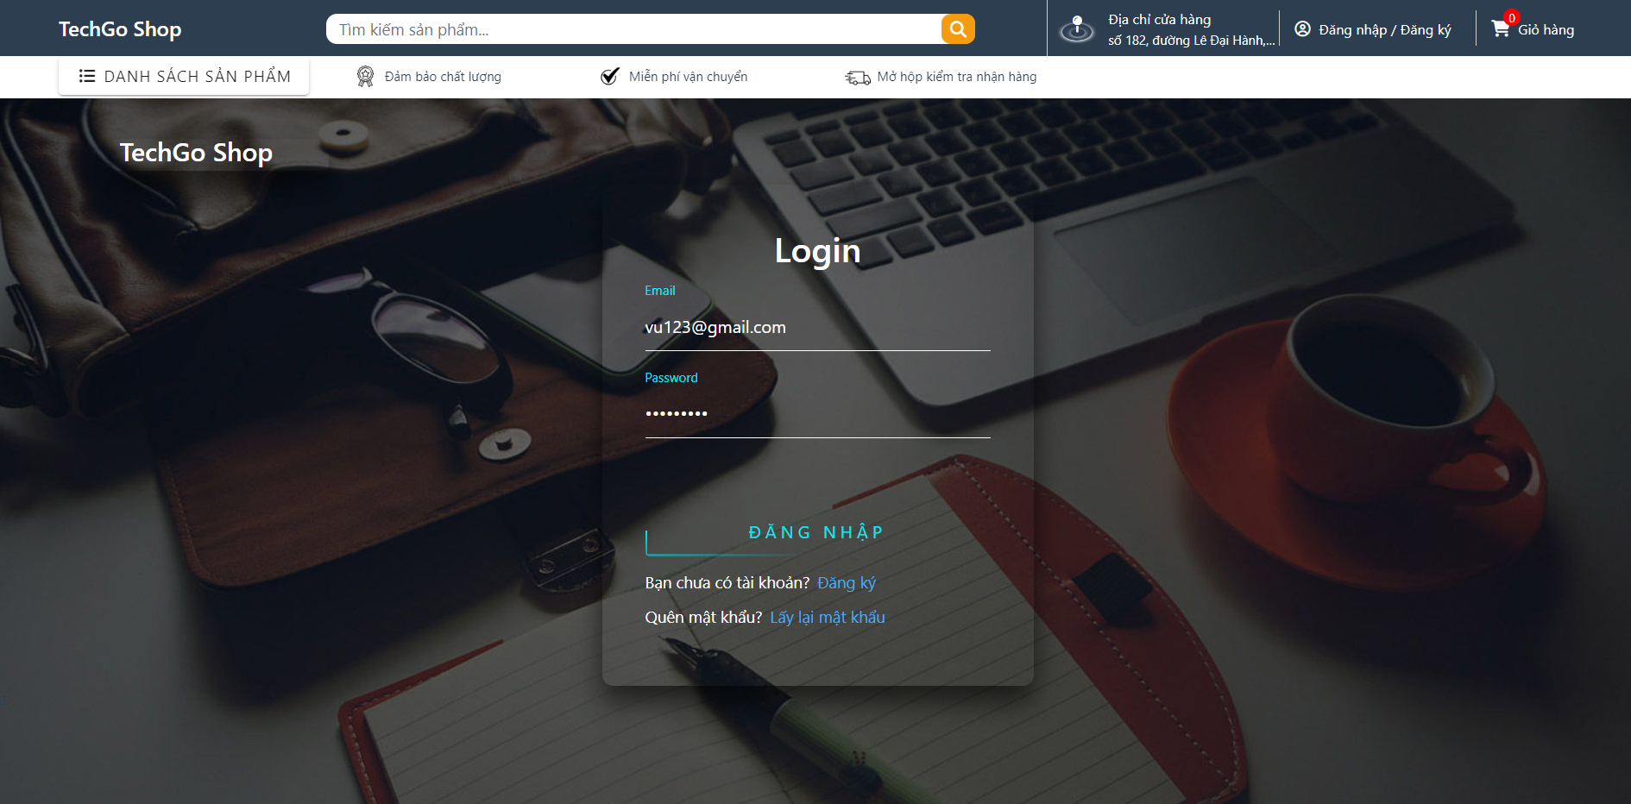

Hình 2. 21 Giao diện đăng nhập

|  |  |
| --- | --- |
| **Mô tả chức năng** | Màn hình hiển thị giao diện đăng nhập:   * Người dùng đăng nhập bằng email (email đã được sử dụng để tạo tài khoản trước đó) * Mật khẩu sử dụng để đăng nhập cần có ít nhất 8 kí tự, bao gồm chữ viết thường, chữ viết hoa và số * Đăng nhập để có thể sử dụng các chức năng thêm vào giỏ hàng và đặt hàng * Đăng ký tài khoản đối với những người dùng mới * Lấy lại mật khẩu đã quên |
| **Kích hoạt chức năng** | Người dùng cần đăng nhập để sử dụng các chức năng của người sử dụng: giỏ hàng, thanh toán, thông tin cá nhân, … |

### 2.4.8 Giao diện đăng ký tài khoản

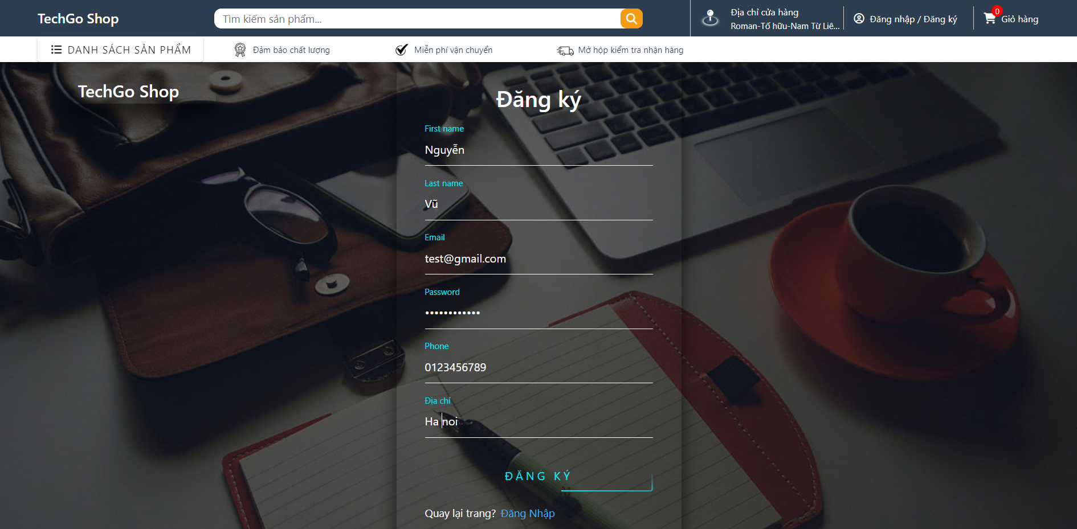

Hình 2. 22 Giao diện đăng ký tài khoản

|  |  |
| --- | --- |
| **Mô tả chức năng** | Màn hình hiển thị giao diện đăng ký tài khoản:   * Người dùng nhập thông tin cá nhân để thực hiện đăng ký tài khoản: Họ tên người dùng, email sử dụng để đăng ký tài khoản, mật khẩu sử dụng để đăng nhập, số điện thoại người dùng, địa chỉ của người dùng, … * Mật khẩu sử dụng để đăng ký cần có ít nhất 8 kí tự, bao gồm chữ viết thường, chữ viết hoa và số * Đăng ký tài khoản đối với những người dùng mới * Nếu người dùng đã đăng ký có thể nhấn đăng nhập |
| **Kích hoạt chức năng** | Người dùng đăng ký tài khoản để sử dụng các chức năng của người sử dụng: giỏ hàng, thanh toán, thông tin cá nhân, … |

### 2.4.9 Giao diện danh mục sản phẩm

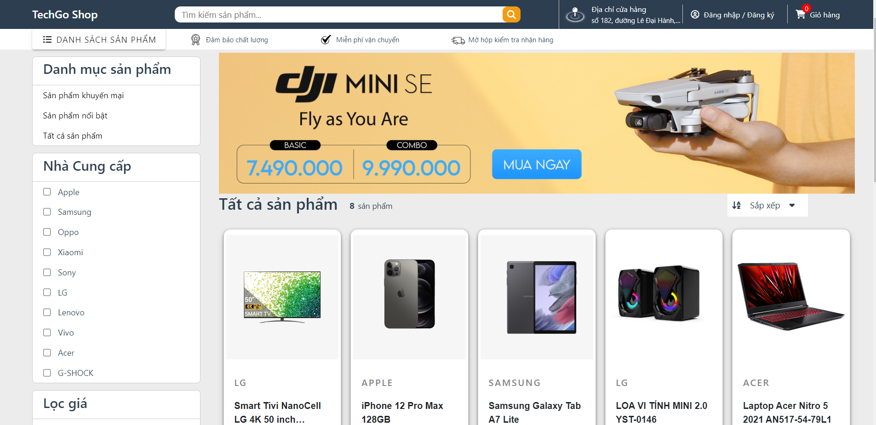

Hình 2. 23 Giao diện danh mục sản phẩm

|  |  |
| --- | --- |
| **Mô tả chức năng** | Màn hình hiển thị danh mục sản phẩm:   * Người dùng xem các sản phẩm và thông tin cơ bản như: tên sản phẩm, nhãn hiệu, giá sản phẩm, … * Có thể thêm sản phẩm vào giỏ hàng hoặc chọn mua sản phẩm tại đây * Danh mục sản phẩm lựa chọn các sản phẩm khuyến mại, sản phẩm nổi bật * Người dùng có thể xem sản phẩm theo nhà cung cấp * Lọc giá sản phẩm theo hạn mức giá từ thấp đến cao |
| **Kích hoạt chức năng** | Người dùng có thể truy cập và xem thông tin ngay cả khi chưa đăng nhập |

### 2.4.10 Giao diện chi tiết sản phẩm

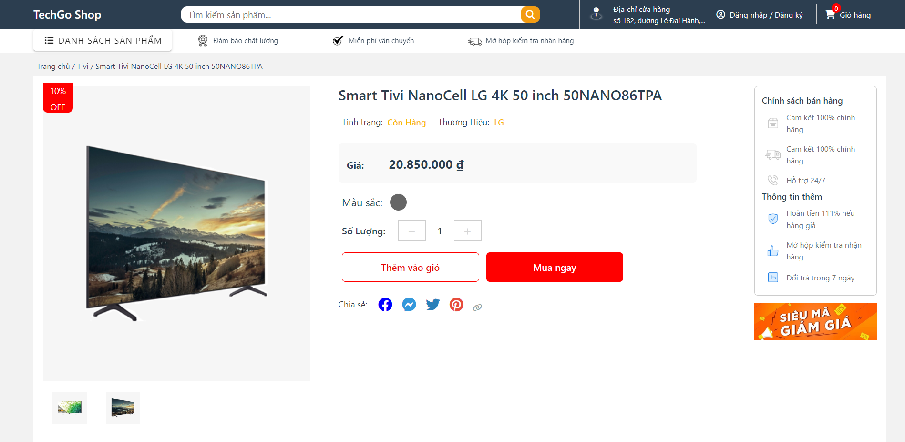

Hình 2. 24 Giao diện chi tiết sản phẩm

|  |  |
| --- | --- |
| **Mô tả chức năng** | Màn hình hiển thị giao diện đăng nhập:   * Người dùng xem thông tin của sản phẩm đã chọn như: tên sản phẩm, tình trạng, thương hiệu, các màu sắc của sản phẩm, … * Chọn số lượng của sản phẩm muốn thêm vào giỏ hàng hoặc mua hàng * Xem chi tiết hình ảnh của sản phẩm: phóng to, thu nhỏ, xoay hình ảnh theo các chiều |
| **Kích hoạt chức năng** | Người dùng có thể truy cập và xem thông tin ngay cả khi chưa đăng nhập |

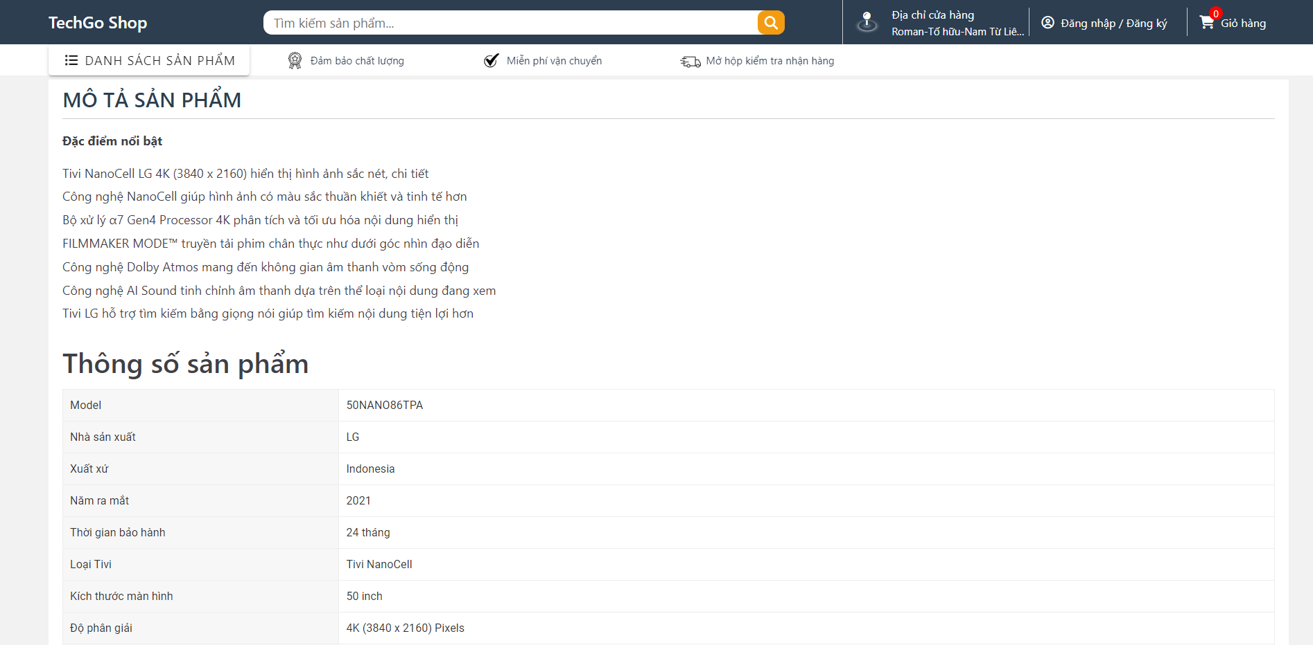

Hình 2. 25 Mô tả thông tin sản phẩm

### 2.4.11 Giao diện giỏ hàng

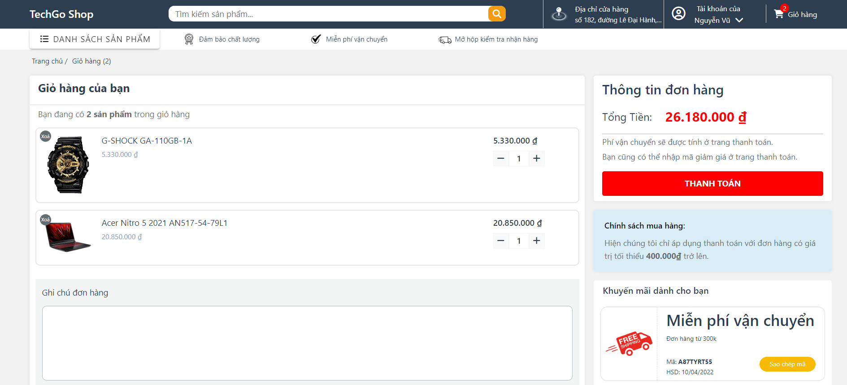

Hình 2. 26 Giao diện giỏ hàng

|  |  |
| --- | --- |
| **Mô tả chức năng** | Màn hình hiển thị giao diệngiỏ hàng:   * Người dùng đăng nhập có thể thêm sản phẩm vào giỏ hàng * Giỏ hàng bao gồm tất cả sản phẩm được chọn, thông tin của sản phẩm được chọn: số lượng, giá sản phẩm … * Người dùng có thể tăng, giảm số lượng sản phẩm muốn mua hoặc xóa sản phẩm khỏi giỏ hàng * Người dùng có thể biết tổng tiền của các sản phẩm muốn mua |
| **Kích hoạt chức năng** | Người dùng cần đăng nhập để sử dụng các chức năng của người sử dụng: giỏ hàng, thanh toán, thông tin cá nhân, … |

### 2.4.12 Giao diện thanh toán đơn hàng

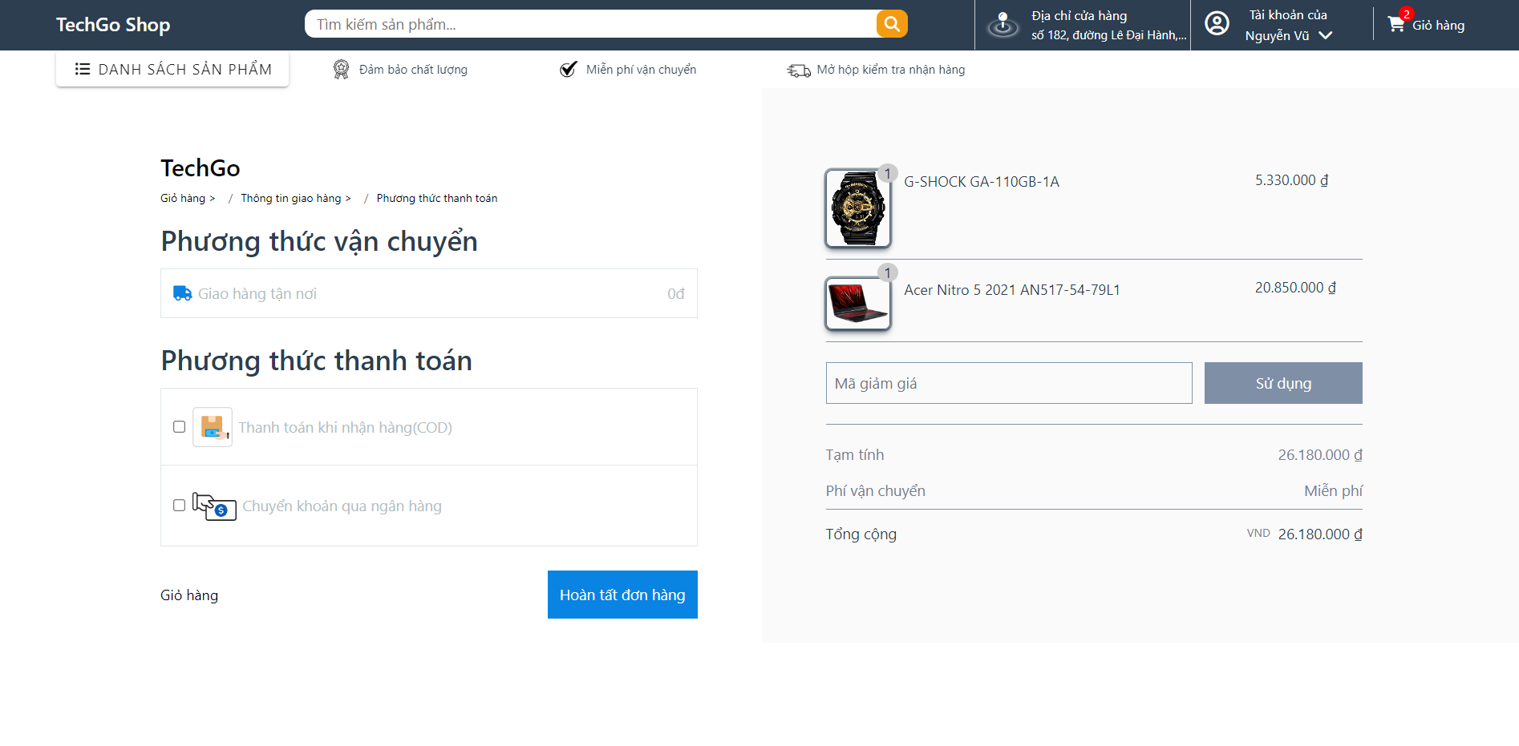

Hình 2. 27 Giao diện thanh toán đơn hàng

|  |  |
| --- | --- |
| **Mô tả chức năng** | Màn hình hiển thị giao diện thanh toán hóa đơn:   * Người dùng nhấn thanh toán chọn phương thức để thanh toán đơn hàng * Người dùng kiểm tra lại thông tin đơn hàng đã chọn * Người dùng có thể nhập mã giảm giá của mình để giảm số tiền cần thanh toán * Người dùng nhấn hoàn tất đơn hàng để hoàn thành quá trình mua hàng * Người dùng xem thông tin đơn hàng đã đặt |
| **Kích hoạt chức năng** | Người dùng cần đăng nhập thêm sản phẩm vào giỏ hàng, nhấn thanh toán để sử dụng chức năng này |

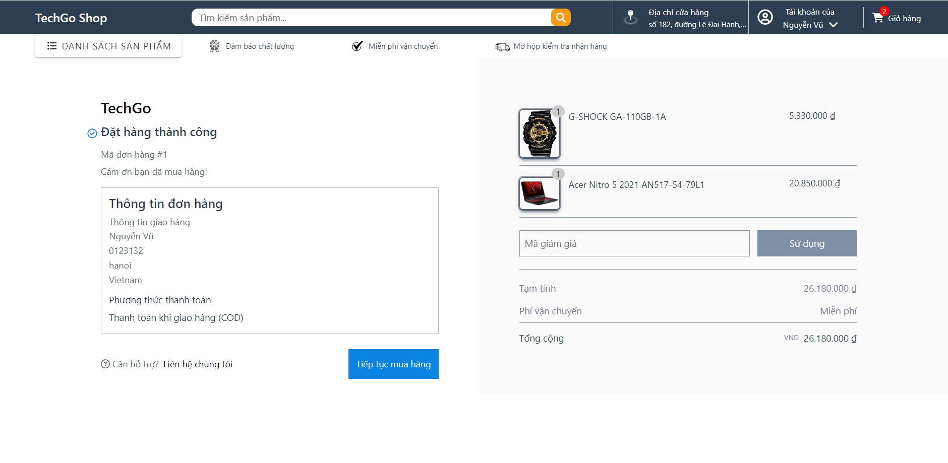

### 2.4.13 Giao diện quản lý người dùng

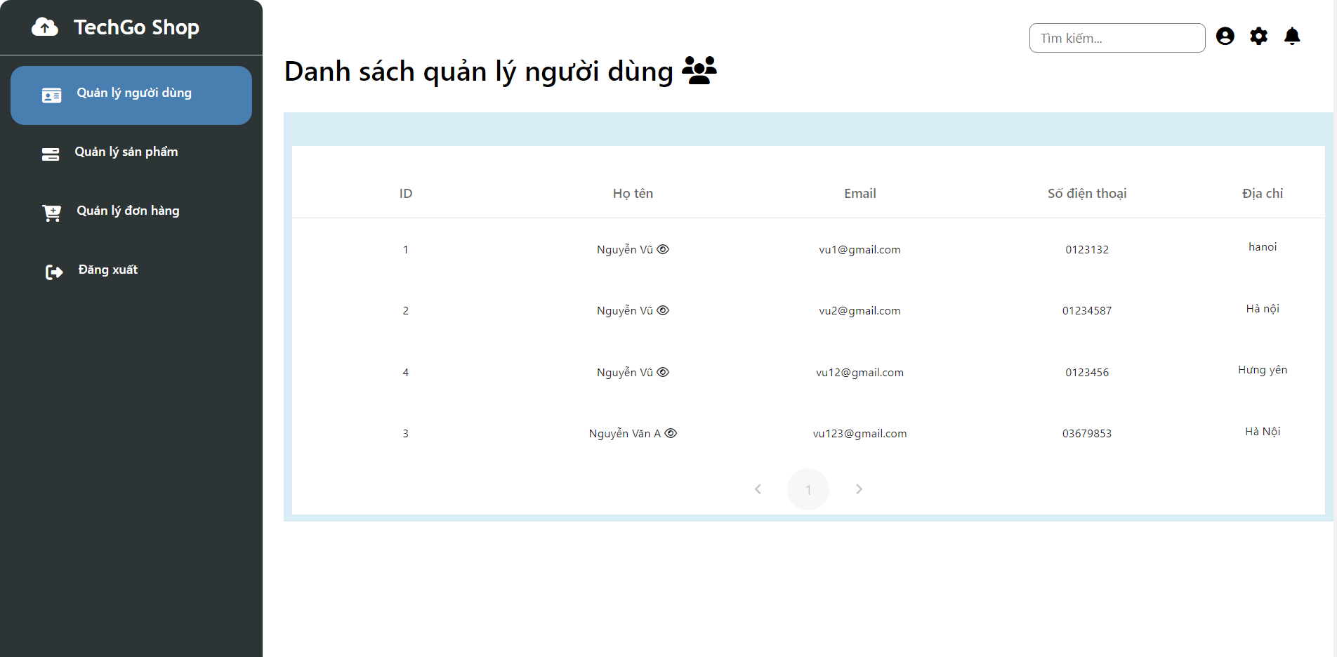

Hình 2. 28 Giao diện quản lý người dùng

|  |  |
| --- | --- |
| **Mô tả chức năng** | Màn hình quản trị hiển thị giao diện quản lý người dùng:   * Người dùng đăng nhập tài khoản quản trị viên bằng email để quản lý trang web * Màn hình hiển thị tất cả người dùng và thông tin bao gồm: Id người dùng, họ tên, email sử dụng đăng nhập, số điện thoại người dùng, địa chỉ người dùng, … * Người quản trị nhấn vào tên người dùng để xem thông tin chi tiết của người dùng * Người quản trị xem thông tin người dùng bao gồm: Họ tên, email, số điện thoại, địa chỉ, định danh của tài khoản |
| **Kích hoạt chức năng** | Người dùng cần đăng nhập bằng tài khoản quản trị viên để sử dụng các chức năng của người quản trị: quản lý người dùng, quản lý sản phẩm, quản lý đơn hàng, … |

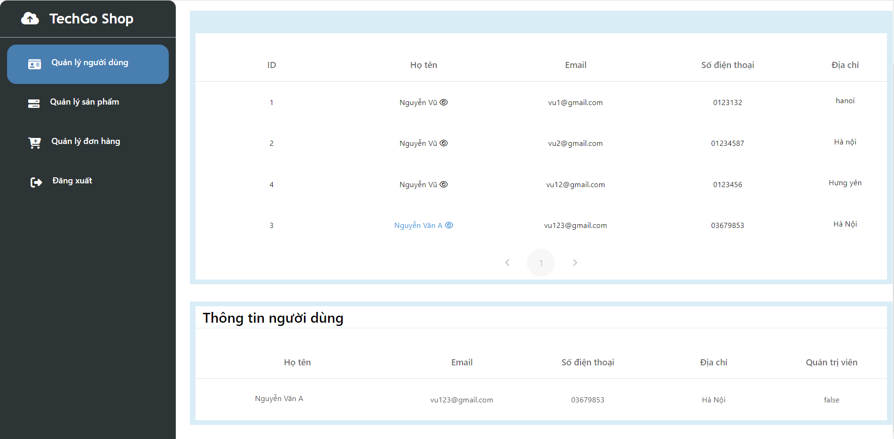

### 2.4.14 Giao diện quản lý sản phẩm

#### 2.4.14.1 Quản lý sản phẩm

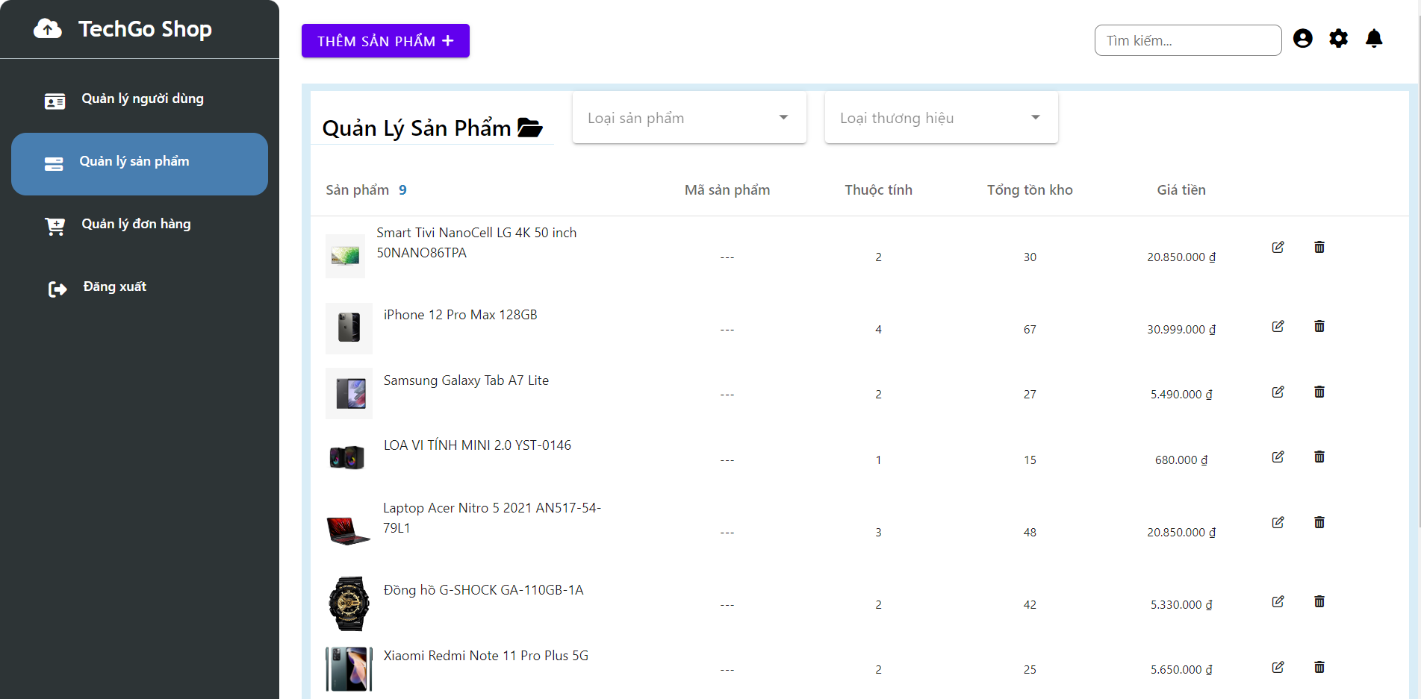

Hình 2. 29 Giao diện quản lý sản phẩm

|  |  |
| --- | --- |
| **Mô tả chức năng** | Màn hình quản trị hiển thị giao diện quản lý sản phẩm:   * Người dùng đăng nhập tài khoản quản trị viên bằng email để quản lý trang web * Màn hình hiển thị tổng số tất cả sản phẩm và thông tin sản phẩm bao gồm: Tên sản phẩm, hình ảnh sản phẩm, biến thể sản phẩm, tổng số sản phẩm trong kho, giá tiền của sản phẩm, … * Người quản trị nhấn vào biểu tượng edit  để xem và sửa chi tiết của sản phẩm * Người quản trị nhấn vào biểu tượng xóa  để xóa sản phẩm khỏi website |
| **Kích hoạt chức năng** | Người dùng cần đăng nhập bằng tài khoản quản trị viên để sử dụng các chức năng của người quản trị: quản lý người dùng, quản lý sản phẩm, quản lý đơn hàng, … |

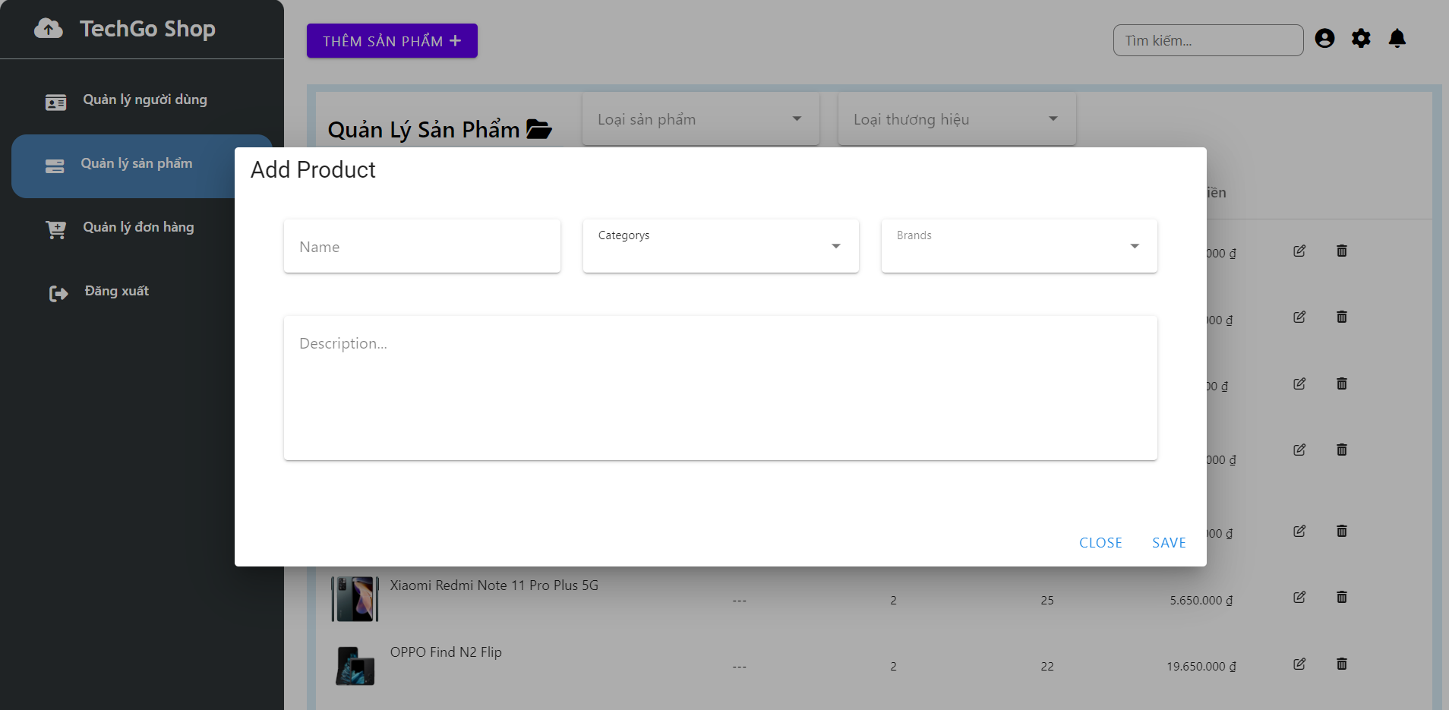

Hình 2. 30 Thêm mới sản phẩm

|  |  |
| --- | --- |
| **Mô tả chức năng** | Màn hình quản trị thêm mới sản phẩm:   * Người dùng đăng nhập tài khoản quản trị viên bằng email để quản lý trang web * Người dùng nhấn vào  để thêm mới sản phẩm vào danh sách * Màn hình hiển thị hộp thoại thêm sản phẩm mới bao gồm: tên sản phẩm, loại sản phẩm, thương hiệu sản phẩm, mô tả sản phẩm, … * Người quản trị nhấn vào SAVE để lưu thông tin của sản phẩm mới * Người quản trị nhấn CLOSE để đóng hộp thoại thêm mới sản phẩm |
| **Kích hoạt chức năng** | Người dùng cần đăng nhập bằng tài khoản quản trị viên để sử dụng các chức năng của người quản trị: quản lý người dùng, quản lý sản phẩm, quản lý đơn hàng, … |

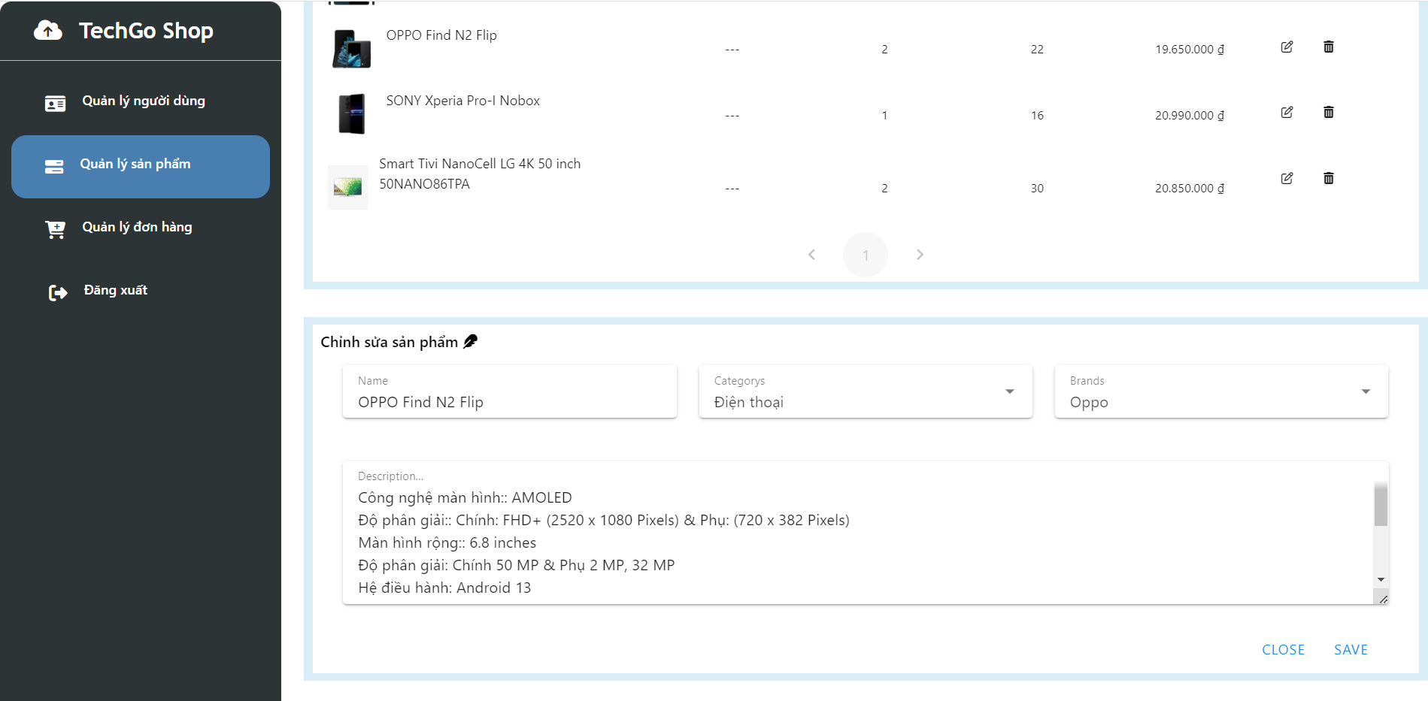

Hình 2. 31 Chỉnh sửa thông tin sản phẩm

|  |  |
| --- | --- |
| **Mô tả chức năng** | Màn hình quản trị sửa thông tin sản phẩm:   * Người dùng đăng nhập tài khoản quản trị viên bằng email để quản lý trang web * Màn hình hiển thị tất cả người dùng và thông tin bao gồm: Tên sản phẩm, loại sản phẩm, nhãn hiệu, mô tả sản phẩm, … * Người quản trị nhấn vào SAVE để lưu thông tin của sản phẩm * Người quản trị nhấn CLOSE để tắt thay đổi thông tin sản phẩm |
| **Kích hoạt chức năng** | Người dùng cần đăng nhập bằng tài khoản quản trị viên để sử dụng các chức năng của người quản trị: quản lý người dùng, quản lý sản phẩm, quản lý đơn hàng, … |

#### 2.4.14.2 Quản lý biến thể sản phẩm

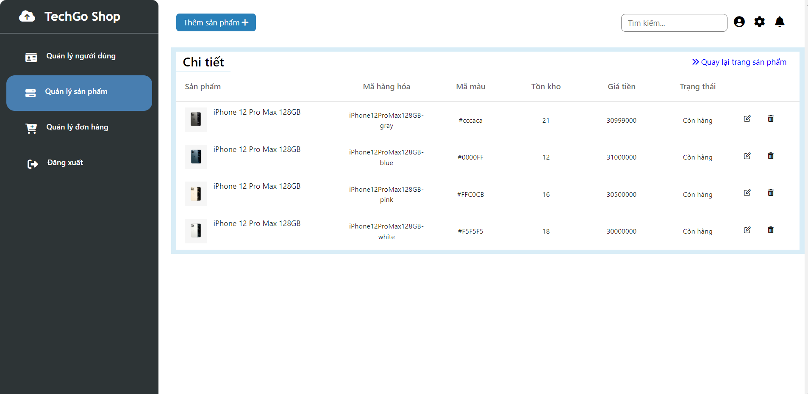

Hình 2. 32 Chi tiết biến thể sản phẩm

|  |  |
| --- | --- |
| **Mô tả chức năng** | Màn hình quản trị thêm mới biến thể sản phẩm:   * Người dùng đăng nhập tài khoản quản trị viên bằng email để quản lý trang web * Người dùng nhấn vào tên của sản phẩm để xem thông tin các biến thể sản phẩm gồm: Hình ảnh sản phẩm, tên sản phẩm, mã hàng hóa, mã màu, số hàng tồn kho, giá tiền, trạng thái, … * Người dùng nhấn vào  để thêm mới biến thể sản phẩm * Người dùng nhấn vào biểu tượng  để thay đổi thông tin biến thể của sản phẩm * Người quản trị nhấn vào biểu tượng xóa  để xóa biến thể sản phẩm khỏi website * Người dùng nhấn **Quay lại trang sản phẩm** để trở lại trang quản lý sản phẩm |
| **Kích hoạt chức năng** | Người dùng cần đăng nhập bằng tài khoản quản trị viên để sử dụng các chức năng của người quản trị: quản lý người dùng, quản lý sản phẩm, quản lý đơn hàng, … |

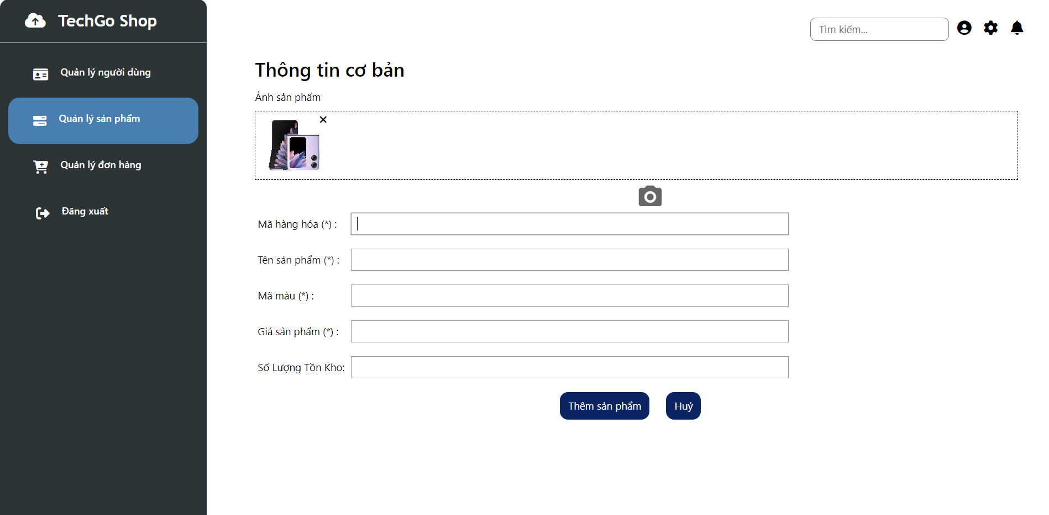

Hình 2. 33 Thêm mới biến thể sản phẩm

|  |  |
| --- | --- |
| **Mô tả chức năng** | Màn hình quản trị thêm mới biến thể sản phẩm:   * Người dùng đăng nhập tài khoản quản trị viên bằng email để quản lý trang web * Màn hình hiển thị thêm thông tin biến thể sản phẩm bao gồm: Ảnh sản phẩm, mã hàng hóa, tên sản phẩm, mã màu, giá sản phẩm, số lượng tồn kho, … * Người quản trị nhấn vào  để lưu thông tin của biến thể sản phẩm mới * Người quản trị nhấn  để hủy thêm mới biến thể sản phẩm |
| **Kích hoạt chức năng** | Người dùng cần đăng nhập bằng tài khoản quản trị viên để sử dụng các chức năng của người quản trị: quản lý người dùng, quản lý sản phẩm, quản lý đơn hàng, … |

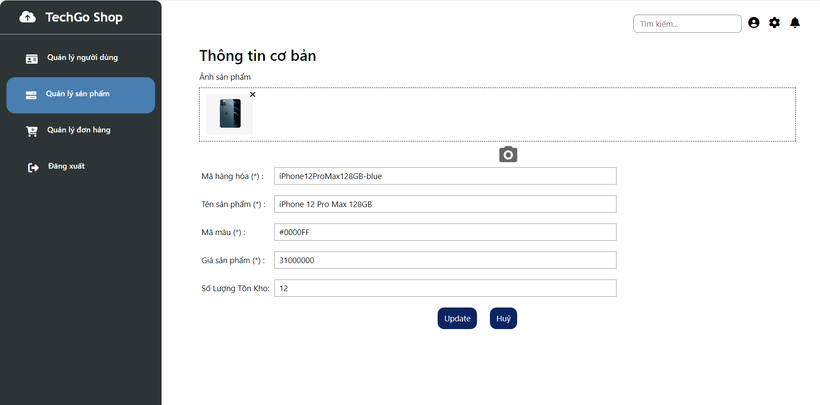

Hình 2. 34 Thay đổi thông tin biến thể sản phẩm

|  |  |
| --- | --- |
| **Mô tả chức năng** | Màn hình quản trị thay đổi thông tin biến thể sản phẩm:   * Người dùng đăng nhập tài khoản quản trị viên bằng email để quản lý trang web * Màn hình hiển thị thay đổi thông tin biến thể sản phẩm bao gồm: Ảnh sản phẩm, mã hàng hóa, tên sản phẩm, mã màu, giá sản phẩm, số lượng tồn kho, … * Người quản trị nhấn vào  để lưu thông tin sau khi thay đổi của biến thể sản phẩm * Người quản trị nhấn  để hủy thay đổi thông tin của biến thể sản phẩm |
| **Kích hoạt chức năng** | Người dùng cần đăng nhập bằng tài khoản quản trị viên để sử dụng các chức năng của người quản trị: quản lý người dùng, quản lý sản phẩm, quản lý đơn hàng, … |

### 2.4.15 Giao diện quản lý đơn hàng

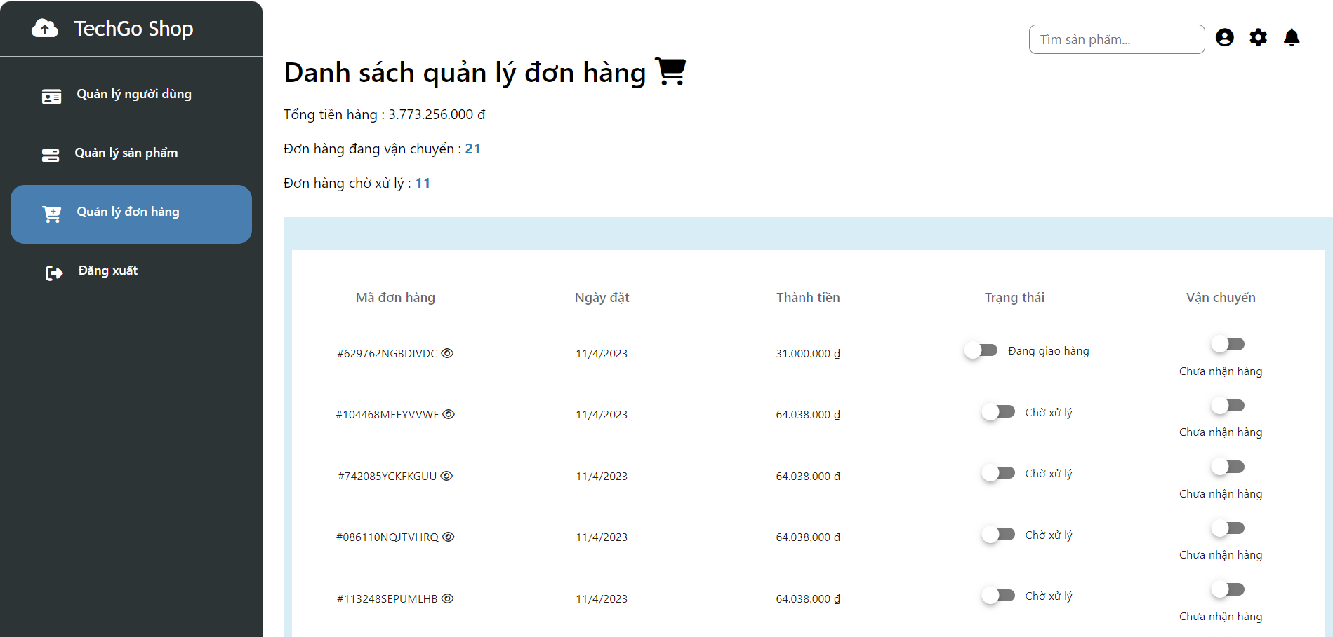

Hình 2. 35 Giao diện quản lý đơn hàng

|  |  |
| --- | --- |
| **Mô tả chức năng** | Màn hình quản trị hiển thị quản lý đơn hàng:   * Người dùng đăng nhập tài khoản quản trị viên bằng email để quản lý trang web * Màn hình hiển thị các đơn đã đặt hàng bao gồm: Mã đơn hàng, ngày đặt hàng, tổng tiền của đơn hàng, trạng thái của đơn hàng, thông tin vận chuyển của đơn hàng |
| **Kích hoạt chức năng** | Người dùng cần đăng nhập bằng tài khoản quản trị viên để sử dụng các chức năng của người quản trị: quản lý người dùng, quản lý sản phẩm, quản lý đơn hàng, … |

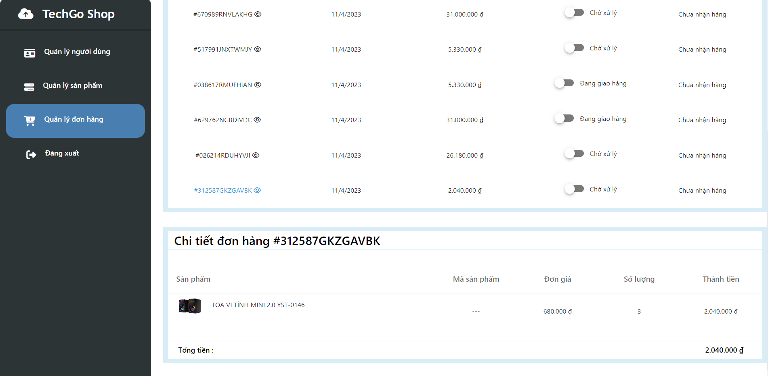

Hình 2. 36 Chi tiết đơn hàng

|  |  |
| --- | --- |
| **Mô tả chức năng** | Màn hình quản trị thêm mới biến thể sản phẩm:   * Người dùng đăng nhập tài khoản quản trị viên bằng email để quản lý trang web * Màn hình hiển thị thêm thông tin các biến thể sản phẩm bao gồm: Ảnh sản phẩm, tên sản phẩm, đơn giá, số lượng sản phẩm, tổng tiền đơn hàng, … |
| **Kích hoạt chức năng** | Người dùng cần đăng nhập bằng tài khoản quản trị viên để sử dụng các chức năng của người quản trị: quản lý người dùng, quản lý sản phẩm, quản lý đơn hàng, … |

# CHƯƠNG 3. THỬ NGHIỆM VÀ ĐÁNH GIÁ

## 3.1 Chạy thử nghiệm chương trình

* Thiết bị thử nghiệm: Laptop Dell Vostro 3580
* Cấu hình máy:
* Operating System: Windows 10 Home Single Language 64-bit (10.0, Build 19045)
* Version: 22H2
* Procesor: Intel(R) Core(TM) i5-8265U CPU @ 1.60GHz 1.80 GHz
* Memory: 8192MB RAM
* Các phần mềm sử dụng thử nghiệm:
* Visual studio code
* Docker desktop
* Google chrome

### 3.1.1 Đối với khách hàng (tài khoản thường)

* Truy cập và xem giao diện trang web

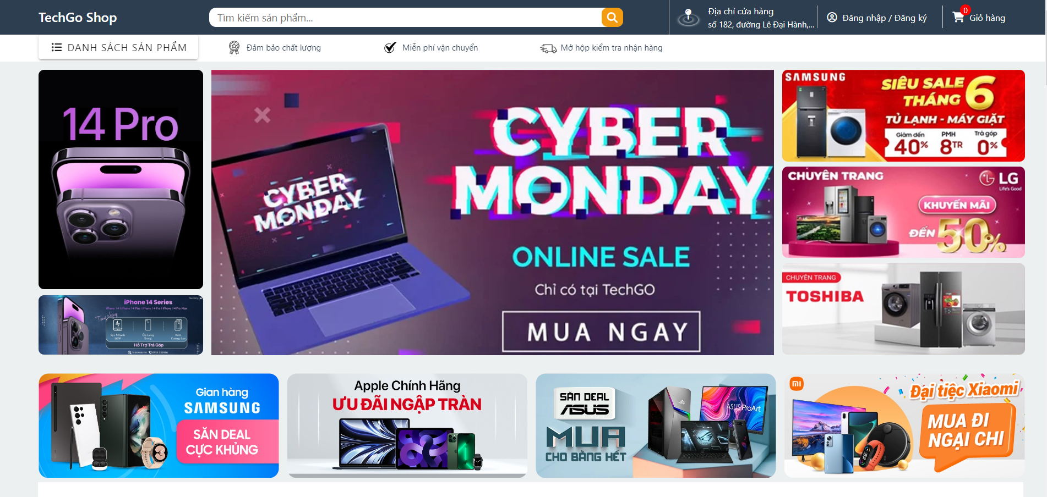

Hình 3. 1 Người dùng truy cập vào trang chủ

* Chọn “Đăng nhập / Đăng ký”, nhập email đăng nhập, mật khẩu và ấn nút 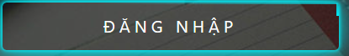 để đăng nhập nếu đã có tài khoản đăng ký trước đó, nếu chưa có tài khoản nhấn “Đăng ký”

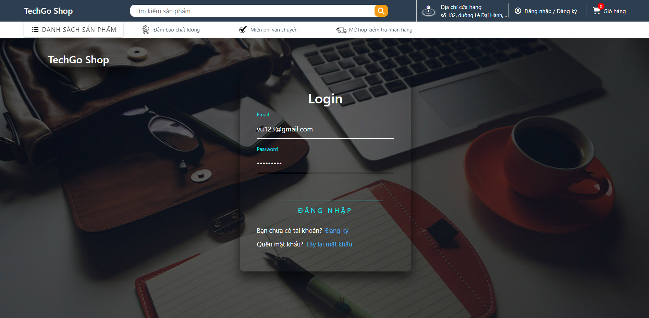

Hình 3. 2 Người dùng đăng nhập tài khoản

* Trong trường hợp chưa có tài khoản người dùng chọn đăng ký và nhập các thông tin cá nhân để tạo tài khoản mới, ấn 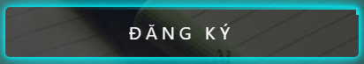 để hoàn thành tạo tài khoản.

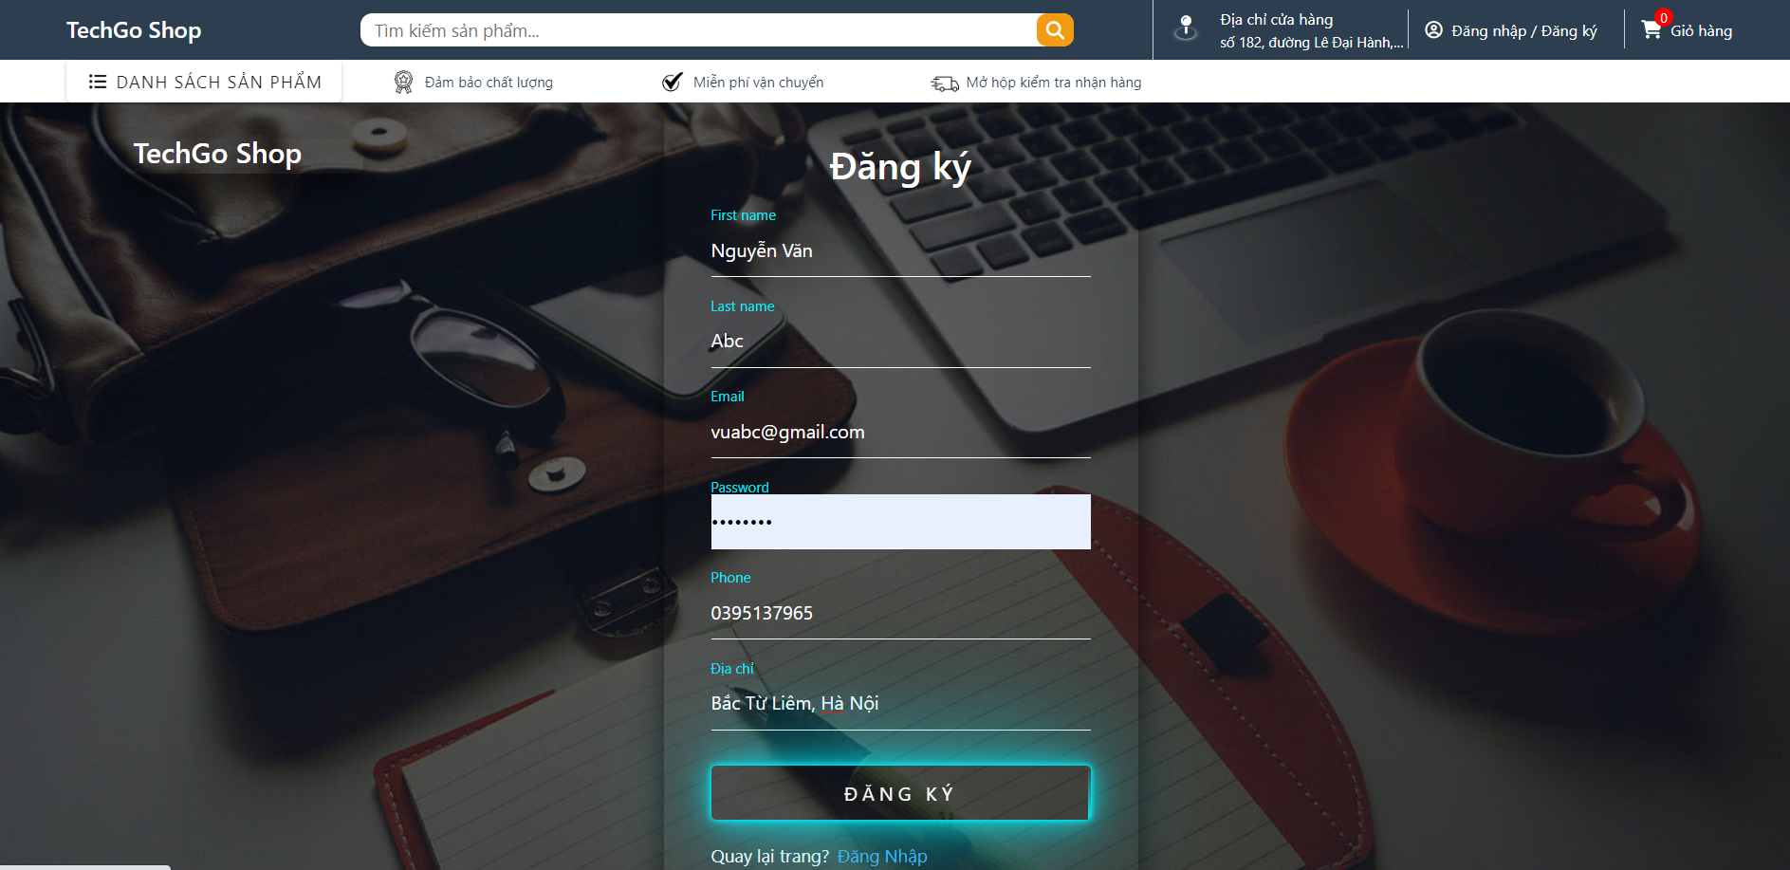

Hình 3. 3 Người dùng đăng ký tài khoản mới

* Sau khi người dùng tạo tài khoản thành công và đăng nhập, hệ thống sẽ trở lại giao diện trang chủ. Tại đây người dùng có thể chọn sản phẩm muốn mua để thêm vào giỏ hàng hoặc nhấn vào tên sản phẩm và chọn “Mua ngay” . Ngoài ra người dùng có thể ấn vào  để tìm các sản phẩm muốn mua theo từ khóa của nó.

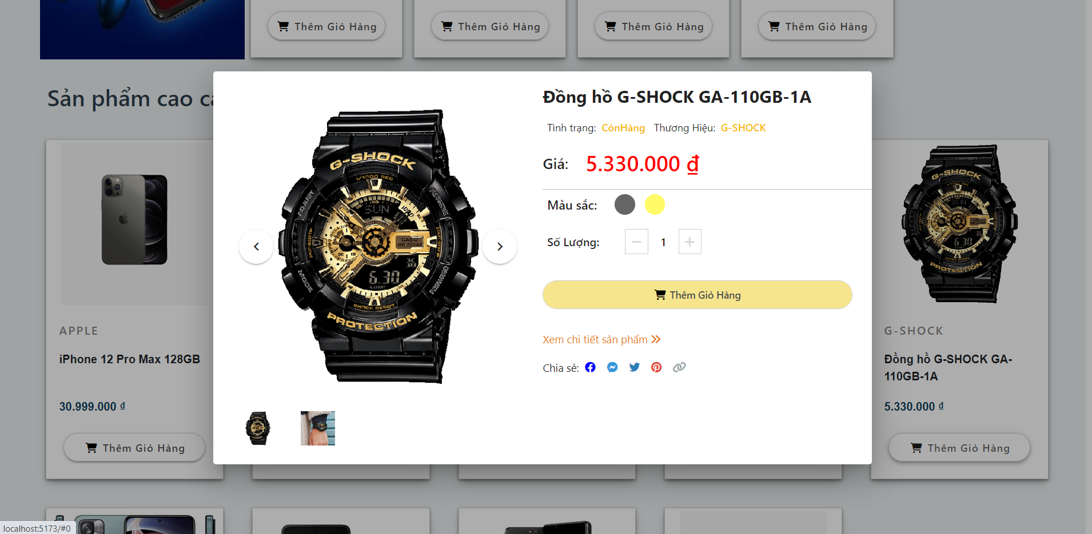

Hình 3. 4 Người dùng chọn sản phẩm muốn mua và thêm vào giỏ hàng

* Sau khi thêm vào giỏ hàng thành công người dùng nhấn biểu tượng 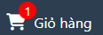 (phía trên cùng góc phải màn hình) để chuyển tới giao diện giỏ hàng và ấn  để mua sản phẩm.

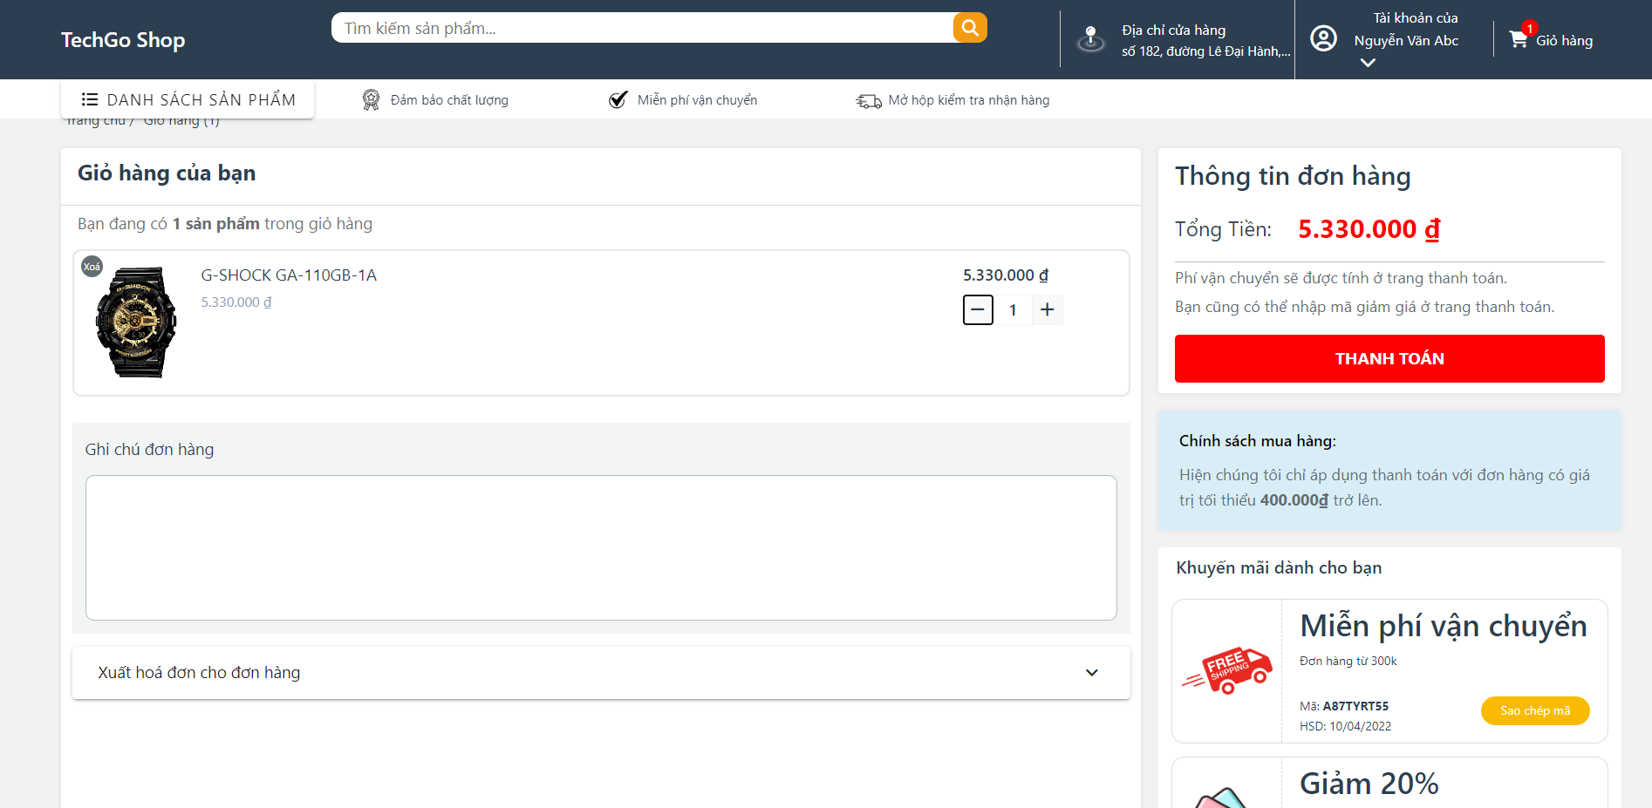

Hình 3. 5 Người dùng xem giỏ hàng và thanh toán

* Sau khi ấn thanh toán, hệ thống sẽ hiển thị các thông tin giao hàng, người dùng kiểm tra xác nhận thông tin và ấn 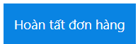 để hoàn tất quá trình mua sản phẩm.

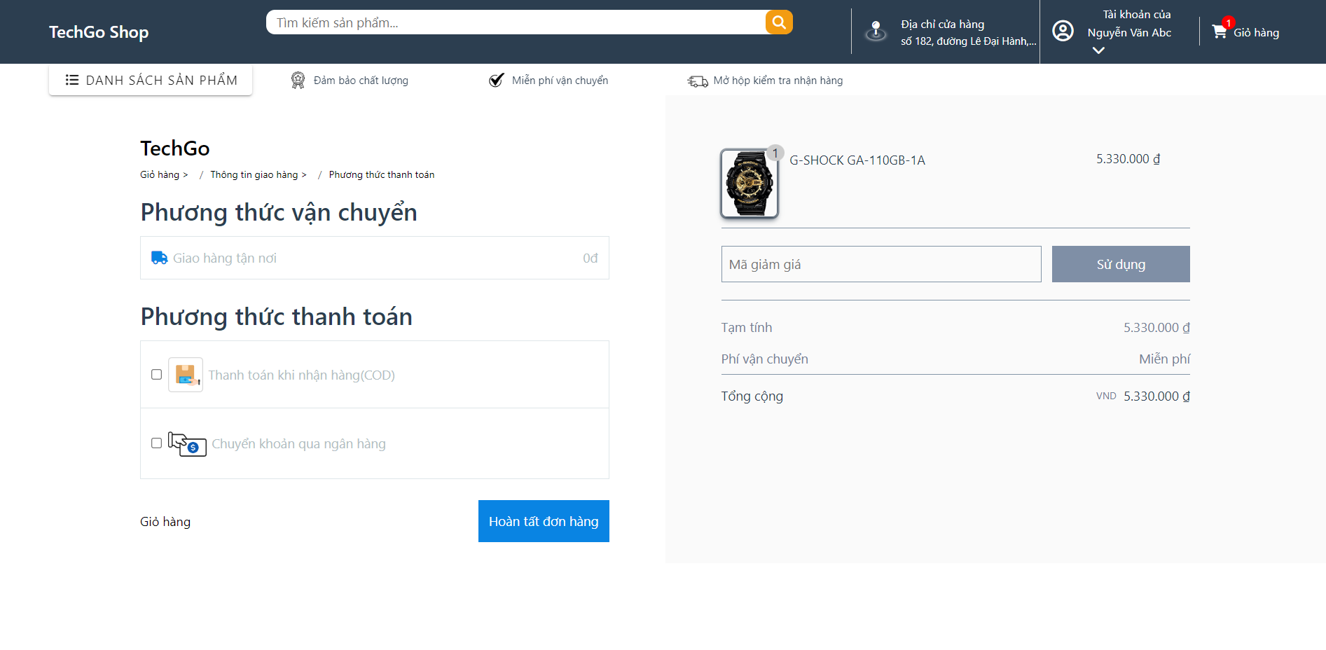

Hình 3. 6 Người dùng hoàn tất quá trình mua hàng

* Sau khi xác nhận tạo đơn hàng thành công, người dùng ấn vào 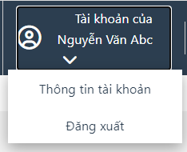 chọn “ Thông tin tài khoản”, hệ thống sẽ hiển thị thông tin của tài khoản đang đăng nhập (Họ tên, địa chỉ, số điện thoại, …) và danh sách các đơn hàng

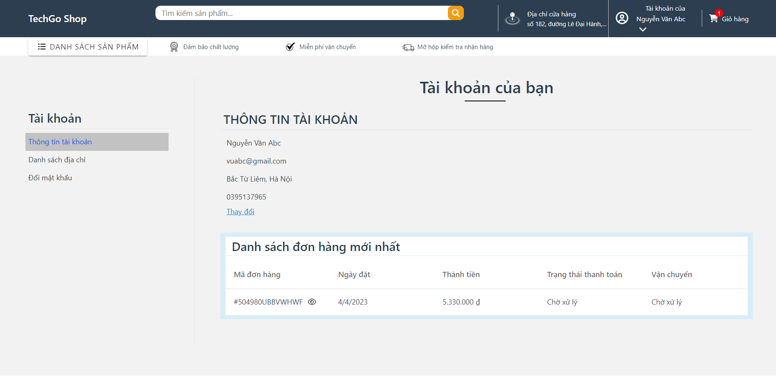

Hình 3. 7 Người dùng xem thông tin tài khoản

Người dùng nhấn vào mã của đơn hàng để xem chi tiết đơn hàng

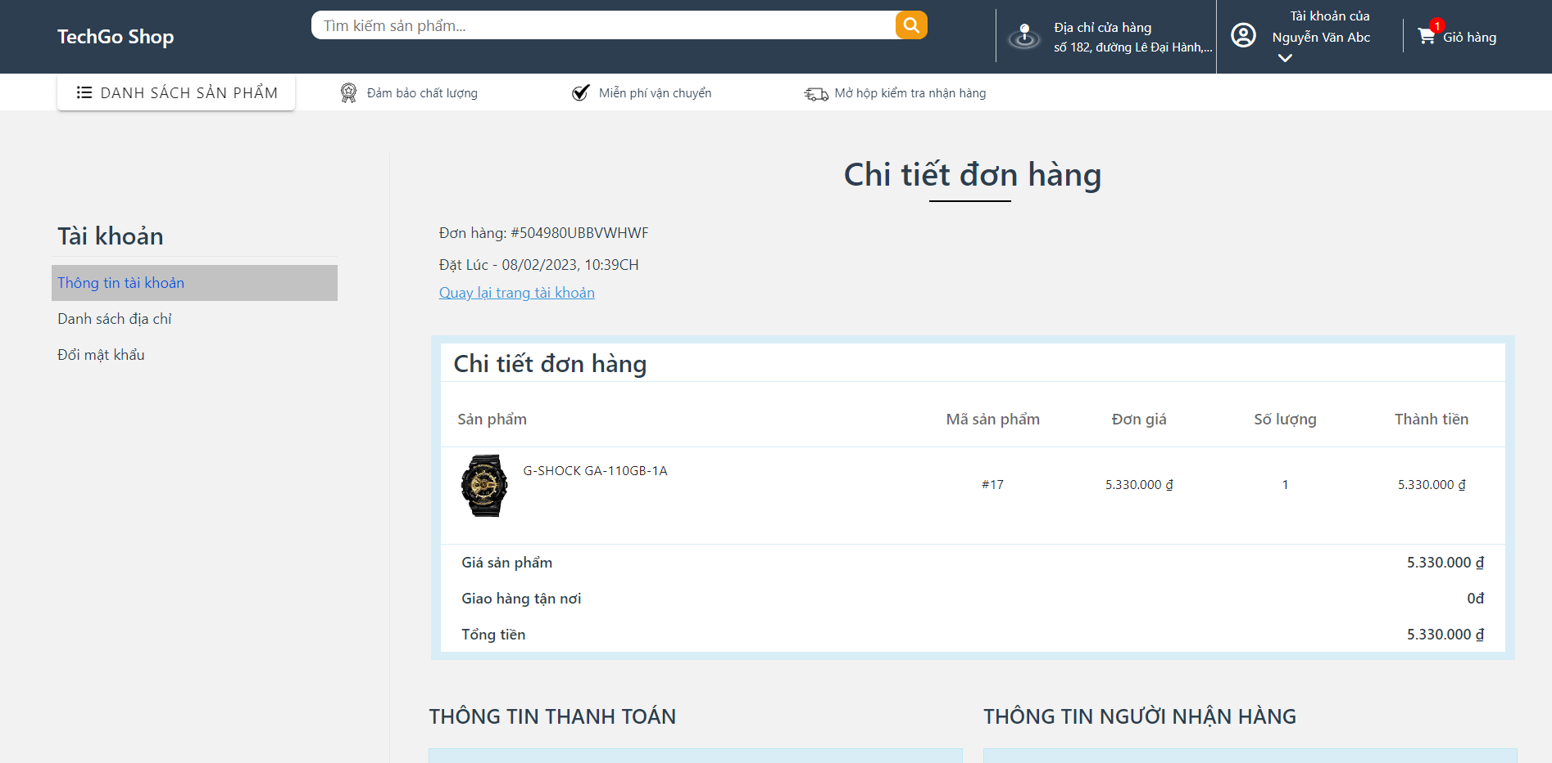

Hình 3. 8 Người dùng xem chi tiết đơn hàng

### 3.1.2 Đối với quản trị viên (tài khoản admin)

* Người quản trị cần đăng nhập bằng tài khoản admin để có thể thực hiện quản lý hệ thống

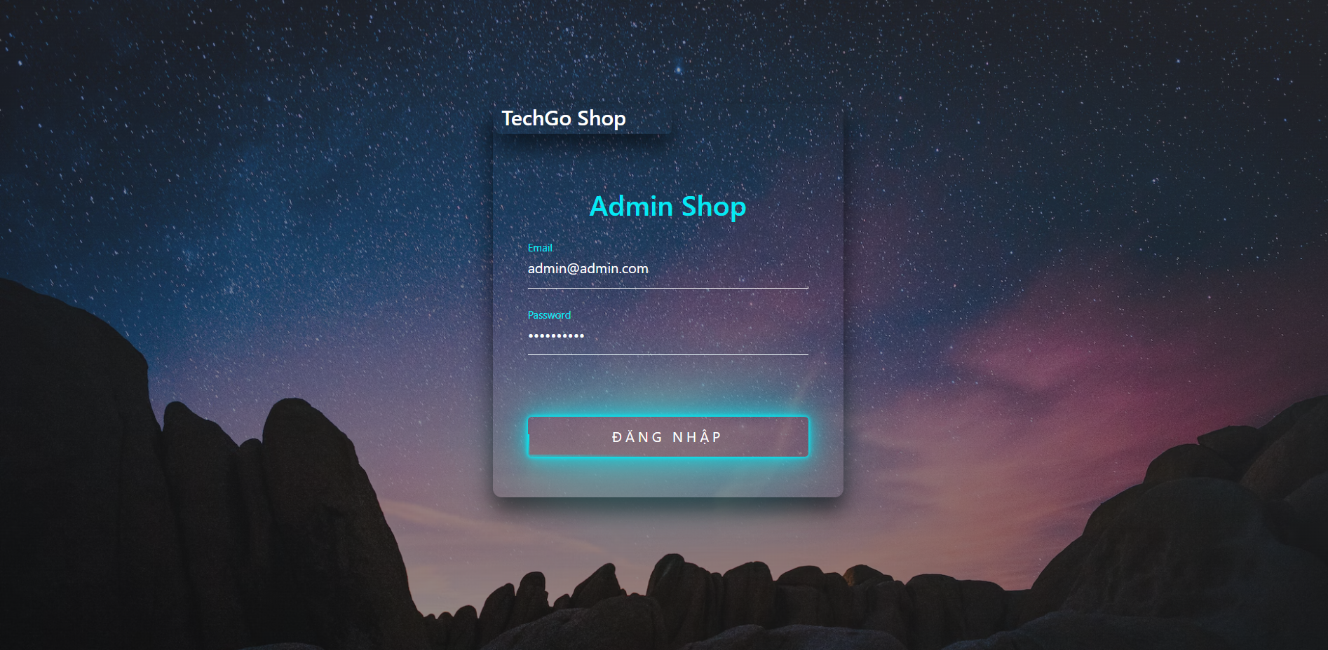

Hình 3. 9 Người quản trị đăng nhập vào quản lý hệ thống

* Sau khi đăng nhập thành công, hệ thống hiển thị màn hình danh sách quản lý người dùng, quản trị viên có thể nhấn vào tên người dùng để xem chi tiết thông tin của tài khoản đó

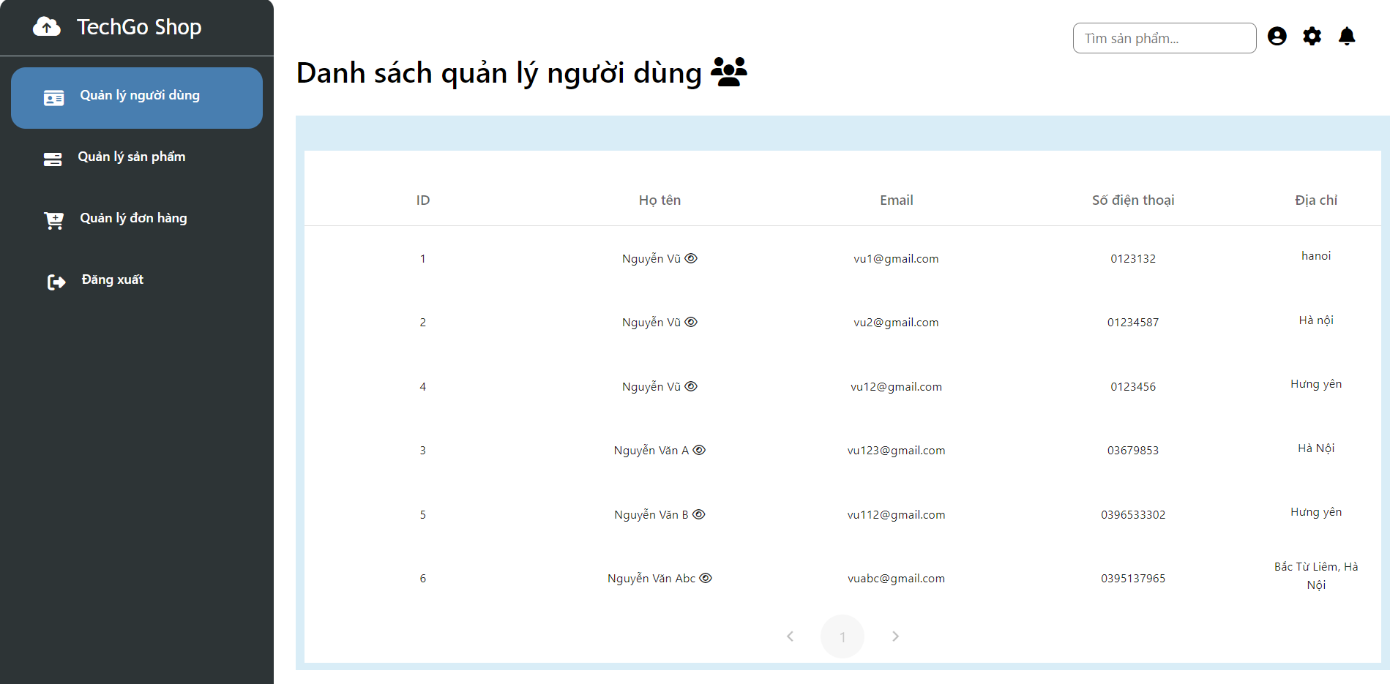

Hình 3. 10 Người quản trị xem danh sách người dùng

* Người dùng ấn vào “ Quản lý sản phẩm” để quản lý sản phẩm của hệ thống, thực hiện các chức năng thêm, sửa, xóa và tìm kiếm sản phẩm theo từ khóa.

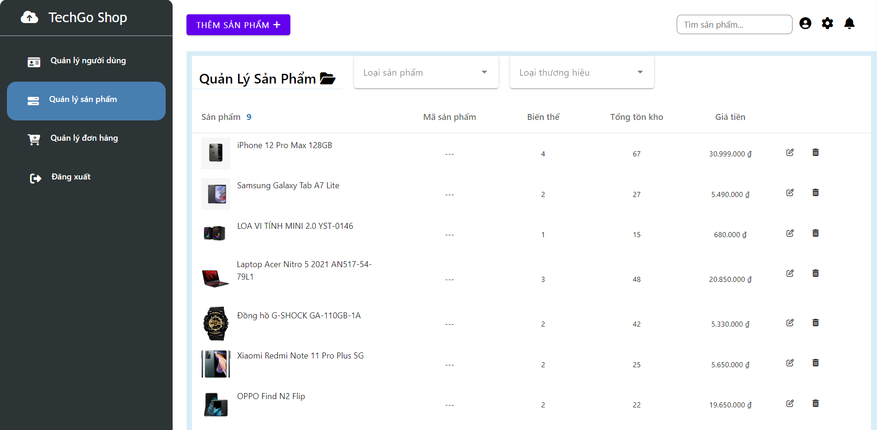

Hình 3. 11 Người quản trị xem danh sách các sản phẩm

* Người dùng ấn vào “ Quản lý đơn hàng” để quản lý các đơn hàng đã đặt và xem chi tiết các sản phẩm đã mua của đơn hàng đó.



Hình 3. 12 Người quản trị xem danh sách đơn hàng

## 3.2 Tự đánh giá

* Hiểu được quá trình thiết kế một website thực tế đi từ bước cơ bản: khảo sát dự án, phân tích hệ thống, thiết kế, thực hiện, kiểm thử, triển khai, bảo trì.
* Hiểu được về cách xây dựng website thông qua thư viện, framework: VueJs trong lập trình.
* Giao diện đơn giản, bố cục hợp lý dễ sử dụng.
* Hệ thống hoạt động đầy đủ các chức năng đã đề ra.
* Hoạt động tốt, các chức năng hoạt động ổn định.

# KẾT QUẢ

* Qua quá trình xây dựng và thử nghiệm, đề tài đồ án tốt nghiệp đã thu được kết quả sau:
* Giao diện thân thiện, bố cục hợp lý, dễ sử dụng
* Sản phẩm đáp ứng các yêu cầu cơ bản của một ứng dụng web thương mại điện tử
* Các chức năng đều hoạt động ổn định trong quá trình thử nghiệm
* Hướng phát triển : Hoàn thiện website để theo kịp xu hướng phát triển của công nghệ.
* Thêm mục đánh giá và bình luận sản phẩm để đáp ứng nhu cầu phản hồi của người sử dụng
* Thêm chức năng thanh toán online, thanh toán qua tài khoản ngân hàng, QR code , …
* Upload website lên hosting để có thể nhận được nhiều phản hồi về hướng phát triển sau này

# TÀI LIỆU THAM KHẢO

[1]. Giới thiệu về VueJS 3 (<https://vuejs.org/guide/introduction.html> )

[2]. Một số kiến thức cơ bản về VueJS (<https://viblo.asia/p/mot-so-kien-thuc-co-co-ban-ve-vuejs-yMnKMjpgZ7P> )

[3]. VueJS-Github (<https://github.com/vuejs/core> )

[4]. Phông chữ và icon sử dụng (<https://fontawesome.com/search> , <https://fonts.google.com/?preview.size=28&subset=vietnamese&noto.script=Latn> )

[5]. UI colors (<https://flatuicolors.com/> )

[6]. Bộ định tuyến Vue Route (<https://router.vuejs.org/installation.html> )

[7]. Thư viện HTTP Client Axios (<https://www.npmjs.com/package/axios> , <https://viblo.asia/p/tim-hieu-ve-thu-vien-axios-gAm5ywELZdb> )

[8]. Thư viện lưu trữ và khung quản lý trạng thái Pinia (<https://pinia.vuejs.org/introduction.html> , <https://viblo.asia/p/pinia-mot-thanh-vien-moi-trong-ecosystem-cua-vuejs-ByEZkAPq5Q0> )

[9]. Component framework Vuetify 3 (<https://vuetifyjs.com/en/getting-started/installation/> , <https://viblo.asia/p/luan-ve-password-hashing-yMnKMOJzl7P> )

[10]. Website thực tế tham khảo (<https://cellphones.com.vn/> , <https://galaxydidong.vn/> , <https://www.samsung.com/vn/> , <https://dienmaydo.vn/> , <https://www.dienmayxanh.com/dien-may-so-921a-921b-921c-921d-duong-ha-huy-giap-kp3-phuong-thanh-xuan-quan-12-tp-ho-chi-minh-id-12701> )